TUGAS AKHIR PRAKTIKUM

ANALISIS DAN PERANCANGAN SISTEM INFORMASI

**“CLICK FIT”**



Kelompok 9

Kelas : INF B

Disusun Oleh :

1. Ajie Rafhael J3C218190
2. FiyaMahdaula J3C118143
3. Iqsal Gafhari J3C218193
4. NurFazriati J3C118162

**MANAJEMEN INFORMATIKA**

**SEKOLAH VOKASI INSTITUT PERTANIAN BOGOR**

**2019**

DAFTAR ISI

I. PENDAHULUAN 1

1.1 Latar Belakang 1

1.2 Tujuan 1

1.3 Manfaat 1

1.4 Alokasi Waktu 2

1.5 Alokasi Dana 3

1.6 Statement Of Work 3

1.7 Feasibility Study 4

II. ANALISIS 5

2.3 Deskripsi Sistem 5

2.2 Kebutuhan Fungsional 5

2.3 Kebutuhan Data 79

2.4 Pengguna Sistem 80

2.5 Kebutuhan Non-Fungsional 80

III. DESAIN 80

3.3 Desain Database 81

3.2 Desain User Interface 81

IV. KESIMPULAN 90

DAFTAR TABEL

Table 1 Alokasi Dana 3

Table 2 Mencari Makanan 52

Table 3 Mencari Minuman 53

Table 4 Mencari Paket 53

Table 5 Mencari Cemilan 54

Table 6 Pesanan Makanan Promosi 55

Table 7 Pesanan Minuman Promosi 55

Table 8 Pesanan Cemilan Promosi 56

Table 9 Pesanan Paket Promosi 57

Table 10 Pesanan Minuman Terbaru 58

Table 11 Pesanan Paket Terbaru 58

Table 12 Pesanan Cemilan Terbaru 59

Table 13 Pesanan Makanan Terbaru 60

Table 14 Pesanan Minuman Terlaris 61

Table 15 Pesanan Paket Terlaris 61

Table 16 Pesanan Cemilan Terlaris 62

Table 17 Pesanan Makanan Terlaris 63

Table 18 Pesanan Minuman Semua 63

Table 19 Pesanan Paket Semua 64

Table 20 Pesanan Cemilan Semua 65

Table 21 Pesanan Makanan Semua 66

Table 22 Pembatalan Pemesanan Makanan 66

Table 23 Pembatalan Pemesanan Minuman 67

Table 24 Pembatalan Pemesanan Cemilan 68

Table 25 Pembatalan Pesanan Paket 68

Table 26 Membaca Artikel 69

Table 27 Menghitung Kalori lewat Berat Badan 69

Table 28 Menghitung Kalori Lewat Makanan 69

Table 29 Menghitung Kalori Lewat Makanan-1 70

Table 30 Daftar 70

Table 31 Masuk Pengguna 71

Table 32 Masuk Kurir 71

Table 33 Daftar Pengguna 72

Table 34 Identitas Kurir 72

Table 35 Menampilkan Pesan 73

Table 36 Menampilkan Riwayat Pengantaran 73

Table 37 Menampilkan Aktivitas 73

Table 38 Edit Profil 74

Table 39 Admin Masuk 74

Table 40 Edit Makanan Promosi 75

Table 41 Edit Makanan Terbaru 76

Table 42 Edit Makanan Terlaris 76

Table 43 Menghapus Makanan Terlaris 77

Table 44 Menghapus Makanan Promosi 77

Table 45 Mengupload Makanan 78

Table 46 Mengupload Makanan 79

Table 47 Mengupload Makanan 79

DAFTAR GAMBAR

Gambar 1 Alokasi Waktu-1 2

Gambar 2 Alokasi Waktu-2 2

Gambar 3 Alokasi Waktu-3 3

Gambar 4 use case diagram Pengguna 7

Gambar 5 use case diagram kurir 8

Gambar 6 Activity Diagram Mencari Makanan 10

Gambar 7 Activity Diagram Mencari Minuman 11

Gambar 8Activity Diagram Mencari Cemilan 12

Gambar 9 Activity Diagram Mencari Paket 13

Gambar 10 Membatalkan Cemilan 14

Gambar 11 Membatalkan Makanan 15

Gambar 12 Membatalkan Minuman 16

Gambar 13 Membatalkan Paket 17

Gambar 14 Pengguna Daftar 18

Gambar 15 Kalkulator Berat Badan 19

Gambar 16 Kalkulator Makanan 20

Gambar 17 Pengguna Masuk 21

Gambar 18 Membaca Artikel 22

Gambar 19 Promosi Cemilan 23

Gambar 20 Semua Cemilan 24

Gambar 21 Cemilan Terbaru 25

Gambar 22 Cemilan Terlaris 26

Gambar 23 Promosi Makanan 27

Gambar 24 Semua Makanan 28

Gambar 25 Makanan Terbaru 29

Gambar 26 Makanan Terlaris 30

Gambar 27 Promosi Minuman 31

Gambar 28 Semua Minuman 32

Gambar 29 Minuman Terbaru 33

Gambar 30 Minuman Terlaris 34

Gambar 31 Promosi Paket 35

Gambar 32 Semua Paket 36

Gambar 33 Paket Terbaru 37

Gambar 34 Paket Terlaris 38

Gambar 35 Dafrar Kurir 39

Gambar 36 Masuk kurir 40

Gambar 37 Memasukkan data identitas 41

Gambar 38 Menampilkan aktivitas 42

Gambar 39 Menampilkan Pesan 43

Gambar 40 Menampilkan riwayat pengantar 44

Gambar 41 Mengedit profil 44

Gambar 42 Masuk admin 45

Gambar 43 Mengedit makanan promosi 46

Gambar 44 Mengedit makanan promosi 47

Gambar 45 Mengedit makanan terlaris 48

Gambar 46 Menhapus makanan terlaris 49

Gambar 47 Menhapus makanan promosi 50

Gambar 48 Mengupload makanan 51

Gambar 49 Class Diagram 81

Gambar 50 User Interface Pelanggan-1 82

Gambar 51 User Interface Pelanggan-2 82

Gambar 52 User Interface Pelanggan-3 83

Gambar 53 User Interface Pelanggan-4 84

Gambar 54 User Interface Pelanggan-5 85

Gambar 55 User Interface Pelanggan-6 85

Gambar 56 User Interface Admin-1 86

Gambar 57 User Interface Admin-2 87

Gambar 58 User Interface Kurir-1 88

Gambar 59 User Interface Admin-2 89

1. PENDAHULUAN
2. Latar Belakang

Era globalisasi telah membuat perubahan yang signifikan, semakin berkembangnya zaman, semakin pasat pula perkembangan manusia yang ingin menuju masa modern dan diiringi kemajuan sistem informasi yang berbasis teknologi. Banyaknya fasilitas kemudahan-kemudahan yang ditimbulkan oleh perkembangan teknologi informasi secara langsung berdampak pada kegiatan sosial masyarakat.

Internet merupakan salah satu media yang membuat seluruh dunia tersambung sehingga mendatangkan dampak sekaligus banyak manfaat seperti sumber atau kumpulan ilmu pengetahuan dari berbagi dunia. Tak hanya kumpulan ilmu pengetahuan saja, internet juga dimanfaatkan orang-orang masa kini sebagai media bisnis secara online. Dengan bermodalkan kreatifitas bisnis dalam media online mampu menyedot perhatian masyarakat dan membawa bisnis online tersebut menjadi salah satu fenomena yang menjadi tren. Ke depannya, layanan berbasis online akan semakin penting dalam era digitalisasi, dimana masyarakat semakin menutut layanan yang praktis dan cepat.

Click Fit adalahsalah satu jasa makanan berbasis aplikasi yang bisadigunakanuntukmengirimmakanan, minuman, dan cemilansehatsecara online. Dengan sistem ini, pengguna bisa memilih untuk memesan secara satuan maupun secara paket. Ide Click Fit awalnya berasal dari sulitnya mencari makanan sehat yang dijual disekitar kita sertainformasi tentang makanan yang belum seutuhnya akurat. Dengan adanya Clik Fit, pengguna dapat memesan makanan, minuman, maupun cemilan sehat yang telah tersedia informasi gizi secara detail. Pengguna juga dapat menghitung kalori dalam setiap makanan dalam aplikasi ini, serta membaca artikel-artikel tentang kesehatan.

1. Tujuan

Pembuatan aplikasi Click Fit memiliki tujuan antara lain :

1. Menciptakansebuahsisteminformasi yang bergerakdibidangmakanansehat.
2. Menyediakan makanan, minuman, dan cemilan sehat secara online.
3. Menyediakan kalkulator untuk menghitung kalori makanan.
4. Menyediakan tempat berbagi pengalaman hidup sehat.
5. Manfaat

Manfaat dari adanya aplikasi ini yaitu :

1. Mempermudahaksesmasyarakatuntukmenjalanihidup yang sehatsecarasederhana, yaitudenganbantuanteknologi.
2. Membantu masyarakat untuk mengetahui kebutuhan kalori dan memberi informasi nilai gizi suatu makanan.
3. Menginspirasi masyarakat untuk menerapkan gaya hidup sehat.
4. Alokasi Waktu

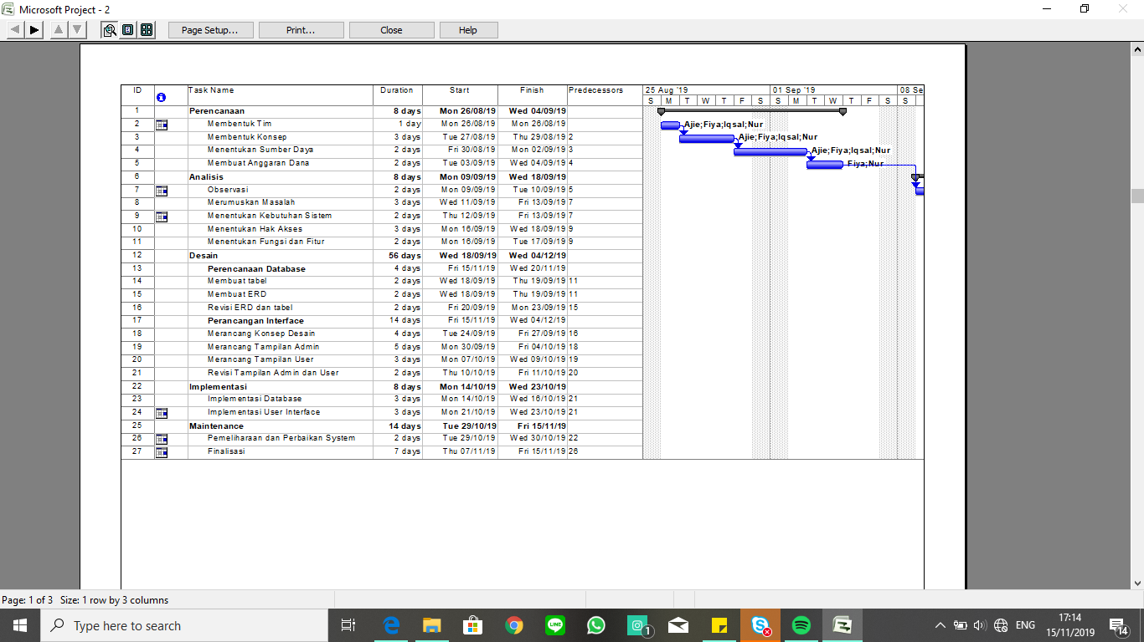

Gambar 1 Alokasi Waktu-1

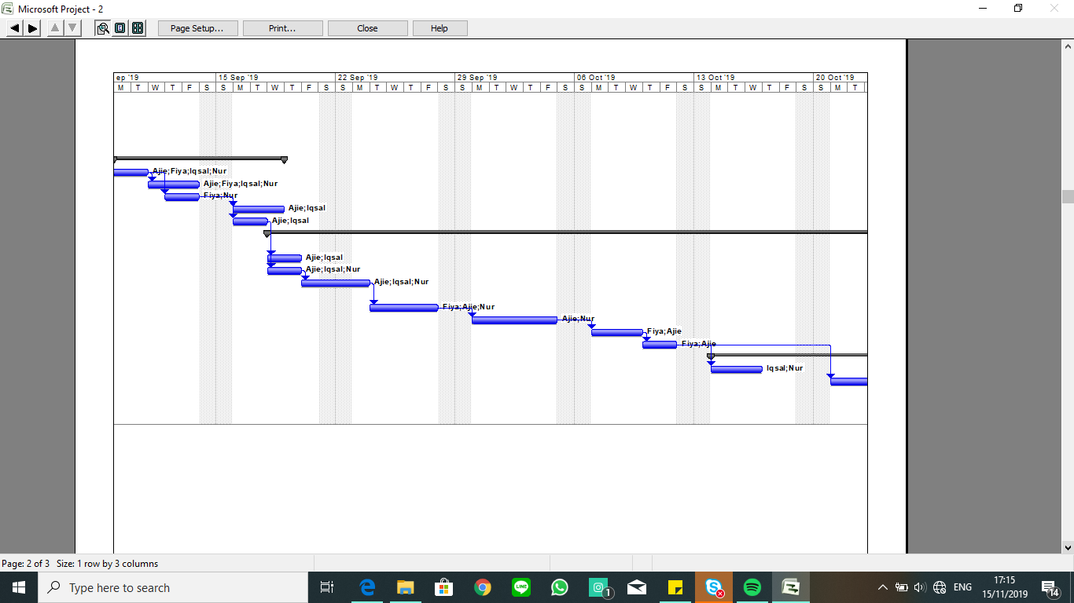

Gambar 2 Alokasi Waktu-2

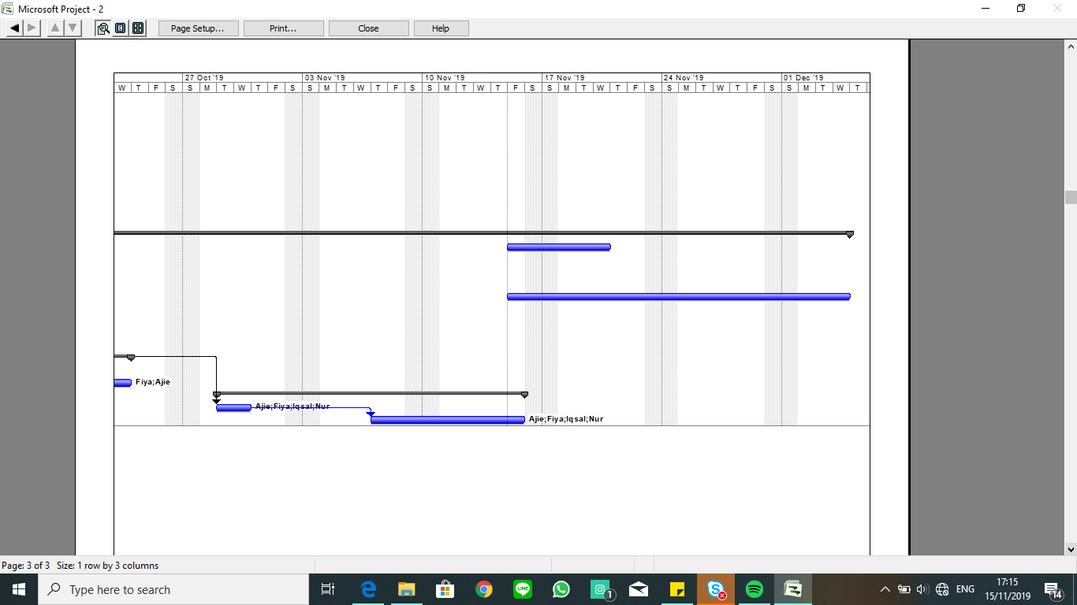

Gambar 3 Alokasi Waktu-3

1. Alokasi Dana

Berikut merupakan kebutuhan dana mencakup keperluan yang dibutuhkan dalam pembuatan sistem Click Fit.

|  |  |  |  |  |
| --- | --- | --- | --- | --- |
| **Jenis Perlengkapan** | **Volume** | **Harga Satuan (Rp)** | | **Nilai (Rp)** |
| Peralatan Dapur | 1 set | 100.000.000 / set | | 100.000.000 |
| PC dan peralatannya | 3 unit | 15.000.000 / unit | | 45.000.000 |
| Wifi | 1 unit | 500.000 / unit | | 500.000 / unit |
| Sub Total (Rp) | | | | 145.500.000 |
| **Bahan Habis Pakai** | **Volume** | | **Harga Satuan (Rp)** | **Nilai (Rp)** |
| Bahan Makanan | 1 tahun | | 60.000.000 / bulan | 720.000.000 |
| Sub Total (Rp) | | | | 720.000.000 |
| **Lain-lain** | **Volume** | | **Harga Satuan (Rp)** | **Nilai (Rp)** |
| Upah Kurir | 1 tahun | | 4.000.000 / bulan | 48.000.000 |
| Sub Total (Rp) | | | | 48.000.000 |
| **Total (Rp)** | | | | **913.500.000** |
| Terbilang sembilan ratus tiga belas juta lima ratus ribu rupiah | | | | |

Table 1 Alokasi Dana

1. Statement Of Work
2. Nama Project : Click Fit
3. Tim Project :
4. Ajie Rafhael AL Rizto (*Project Manager*) J3C218190
5. Nur Fazriati (*System Analyst*) J3C118162
6. Fiya Mahdaula (*System Analyst*) J3C118143
7. Iqsal Gafhari (*Designer*) J3C218193
8. Customer : Usia Remaja keatas
9. Project Dimulai : 26 Agustus 2019
10. Project Berakhir : 15 November 2019
11. Estimasi Kebutuhan Staff : 1 Project Manager – 48 hari

2 System Analyst – 48 hari

1 Designer- 34 hari

1. Feasibility Study
2. Sisi Ekonomi

Dari sisi kelayakan ekonomi, sistem ini mempermudah pengguna untuk memesan makanan tanpa harus datang langsung ke penjual, sehingga secara tidak langsung sistem ini dapat mengurangi biaya transportasi untuk dapat membeli makanan sehat. Berikut ini adalah standar kelayakan proyek dengan menggunakan perhitungan NPV (Net Present Value) dengan rumus :

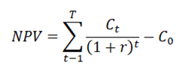

Jika arus kas pertahun pada 3 periode adalah Rp. 2.000.000.000. Dengan investasi awal Rp 3.000.000.000 dengan suku bunga 20%. Maka diperoleh perhitungan

NPV= (2.000.000.000)/(1+0.2) + (2.000.000.000)/(1+0.2)2+ (2.000.000.000)/(1+0.2)3 – 3.000.000.000

= 1.666.666.666 + 1.388.888.888 + 1.157.407.407 - 3.000.000.000

= Rp. 1.212.962.961

1. Sisi Sumber Daya

Dalam hal pemenuhan ketenagaan atau sumber daya manusia perlu memperhatikan tenaga seefisien dan seefektif mungkin agar menjadikan sistem ini seoptimal mungkin.Waktu yang dibutuhkan dalam membuat sistem ini mencapai kurang lebih 3 bulan.

1. Sisi Budaya

Mengkajitentangdampakkeberadaanproyekterhadapkehidupanmasyarakatsetempat, dan kebiasaanadatsetempat.Padasisibudaya, aplikasi Click Fit inisudahtepatuntukdipergunakankarenakegiatanmasyarakat yang semakinpadatmengakibatkankurangnyawaktuuntukmencariinformasiseputar memesanmakanan, danmenerapkangayahidupsehat yang berkelanjutansehinggadenganadanyaaplikasi Click Fit inidapatmempermudah konsumen untukmemecahkansegalapermasalahantersebut.

Padakebudayaan yang beredar, biasanyakonsumenmendatangitempat makan untuk memesan makanan. Dengan adanya Click Fit, konsumenhanyaperlumemesanmakanansehat yang diinginkan yang manakonsumentidakperlulagimendatangitempatmakantersebut.

1. SisiTeknologi

Di zamanmodernisasiini, teknologisangatberkembangpesat. Konsumencenderungmemilihsesuatu yang berbau digital dan online. Denganadanyaaplikasi Click Fit makaakanmemudahkankonsumendalammemesanmakanansehatsecara online hanya dengan bermodalkan gadget dan internet.

Teknologi jaringan, perangkat keras, dan perangkat lunak digunakan dalam kebutuhan server dan admin.

1. SisiHukum

Proyek sistem yang akan dikembangkan secara hukum dinilai layak karena perangkat lunak yang digunakan resmi sesuai dengan perijinan yang ada. Dan pada aplikasi ataupun software yang akan dikembangkan menggunakan software yang bersifat open source yang berarti bawha software tersebut adalah legal. Sedangkan software yang di gunakan saat ini legal jika software tersebut memiliki lisensi yang digunakan original atau bukan bajakan.

1. SisiKeselamatanPengguna

Padasisikeselamatanpengguna, penggunahanyaperlumenginput nomor telepon dan nama tanpaperluragukarenapadaaplikasiinisemua data penggunaterlindungi.

1. ANALISIS
2. Deskripsi Sistem

Click Fit merupan salah satu aplikasi online dimana pengguna dapat memesan makanan, minuman, dan cemilan sehat secara online. Dengan adanya Clik Fit, pengguna dapat memesan makanan, minuman, maupun cemilan sehat yang telah tersedia informasi gizi secara detail. Pengguna juga dapat menghitung kalori dalam setiap makanan dalam aplikasi ini, serta membaca artikel-artikel tentang kesehatan.

1. Kebutuhan Fungsional

2.2.1 List Kebutuhan Fungsional

* 1. Pengguna

1. Daftar
2. Masuk
3. Mencari Makanan
4. Mencari Minuman
5. Mencari Cemilan
6. Mencari Paket
7. Membataltan cemilan
8. Membatalkan makanan
9. Membatalkan Minuman
10. Membatalkan paket
11. Kalkulator berat badan
12. Kalkulator makanan
13. Membaca artikel
14. Promosi cemilan
15. Semua cemilan
16. Cemilan terbaru
17. Cemilan terlaris
18. Promosi makanan
19. Semua makanan
20. Minuman terlaris
21. Promosi paket
22. Semua paket
23. Paket terbaru
24. Paket terlaris
    1. Admin
25. Masuk
26. Menambahkan artikel
27. Mengunggah artikel
28. Menghapus artikel
29. Melihat semua makanan
30. Menambah makanan promosi
31. Menambah makanan terlaris
32. Menambah makanan terbaru
33. Menambah minuman promosi
34. Menambah minuman terlaris
35. Menambah minuman terbaru
36. Menambah cemilan promosi
37. Menambah cemilan terlaris
38. Menambah cemilan terbaru
39. Menambah paket promosi
40. Menambah paket terlaris
41. Menambah paket terbaru
    1. Kurir
42. Daftar
43. Masuk
44. Memasukkan data identitas
45. Menampilkan pesan
46. Menampilkan riwayat pengantaran
47. Menampilkan aktivitas
48. Edit Profil

2.2.2 *Object Oriented Programming*

* + - * 1. use case diagram

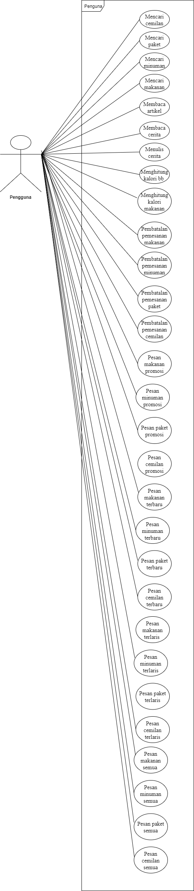

Gambar 4 use case diagram Pengguna

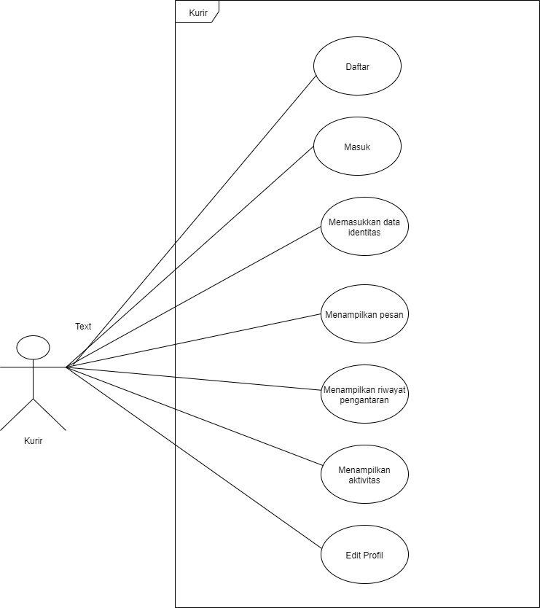

Gambar 5 use case diagram kurir

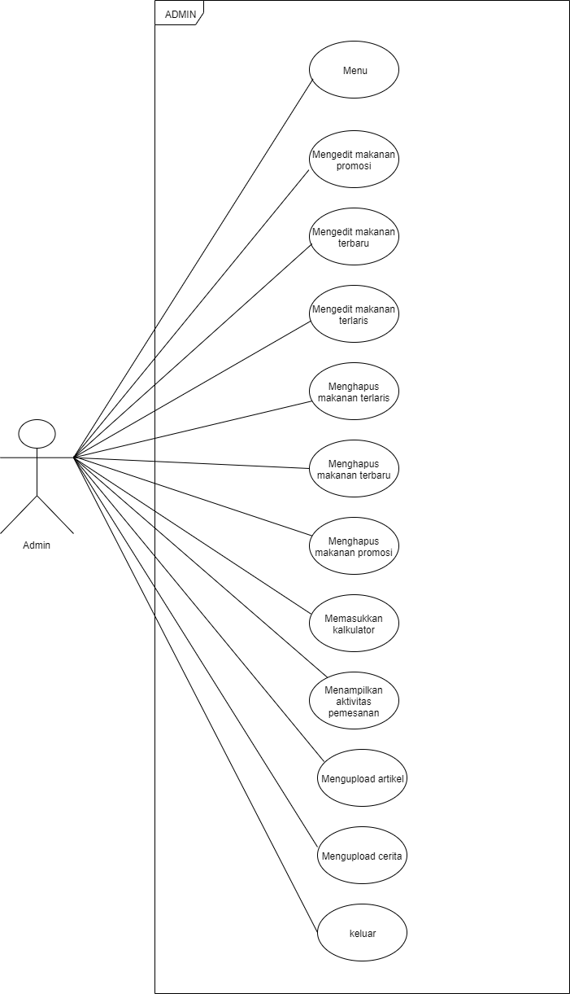

* + - * 1. Activity diagram

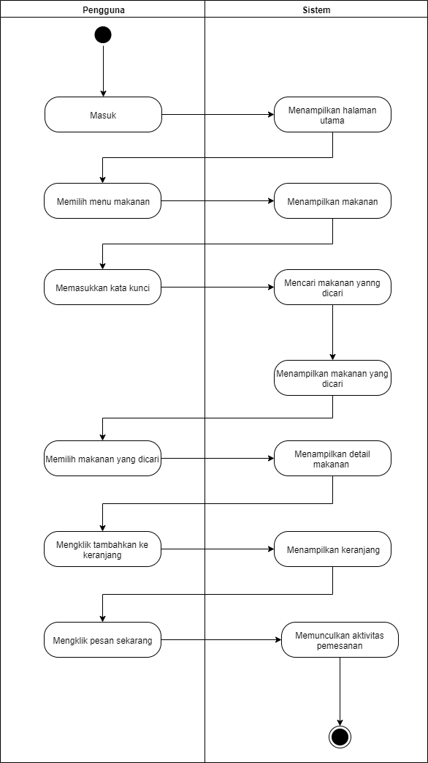

Gambar 6 Activity Diagram Mencari Makanan

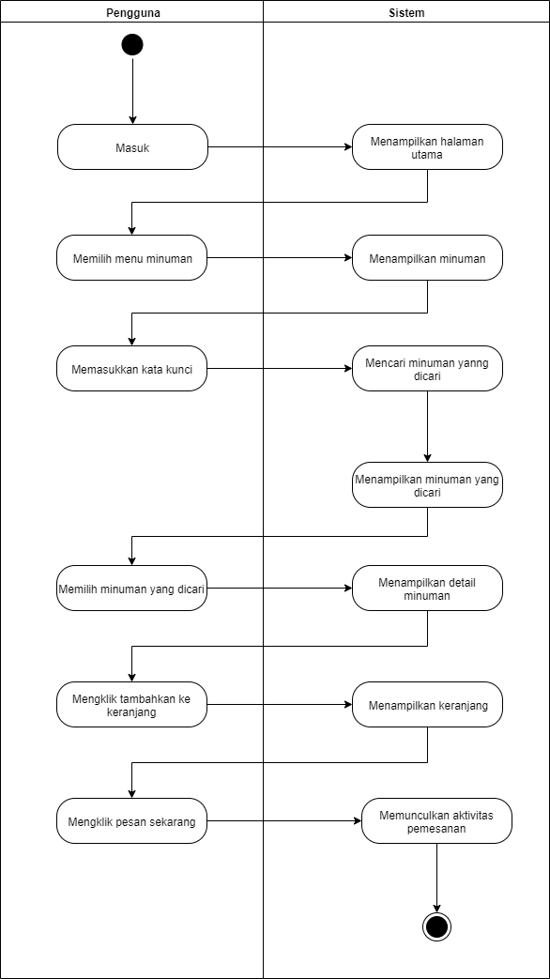

Gambar 7 Activity Diagram Mencari Minuman

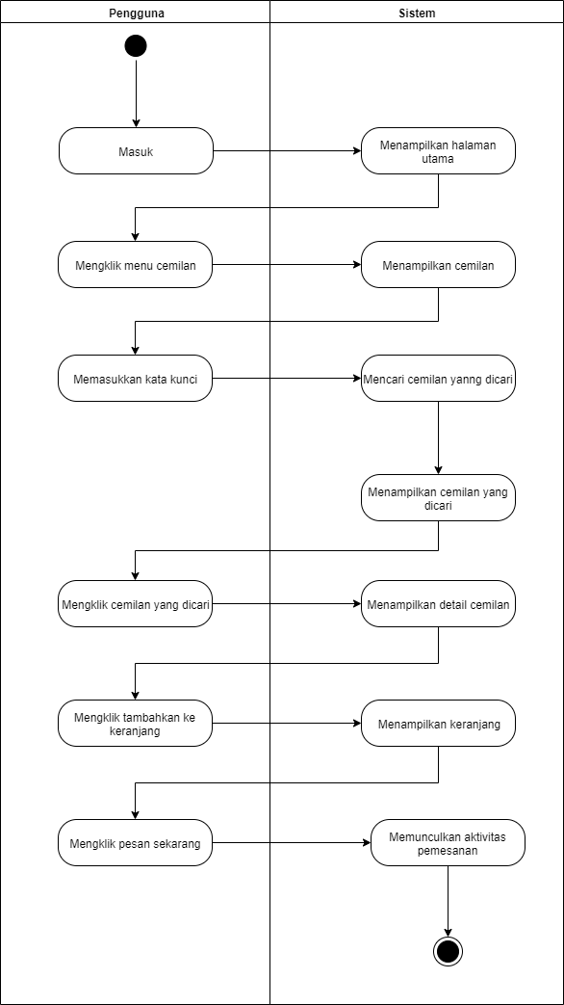

Gambar 8Activity Diagram Mencari Cemilan

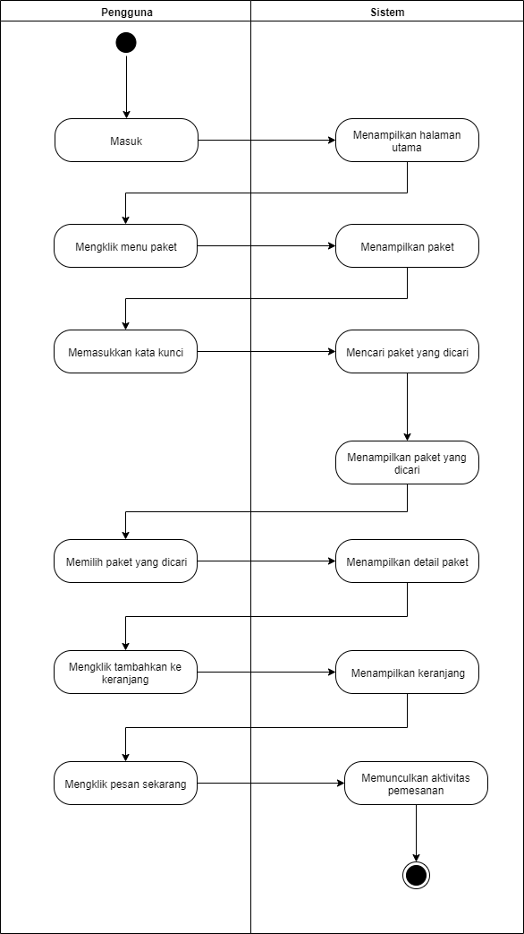

Gambar 9 Activity Diagram Mencari Paket

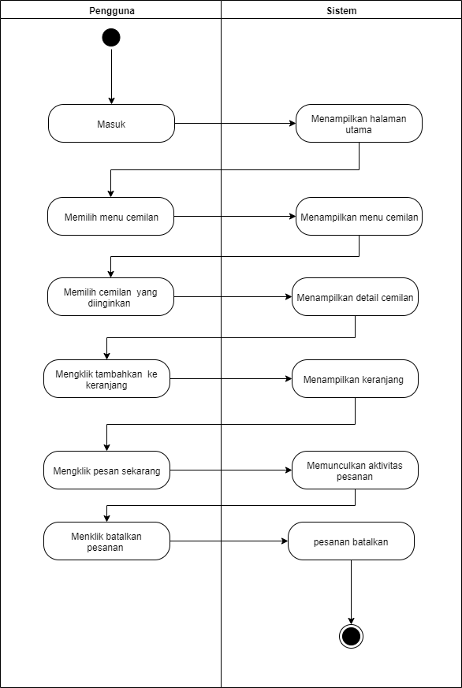

Gambar 10 Membatalkan Cemilan

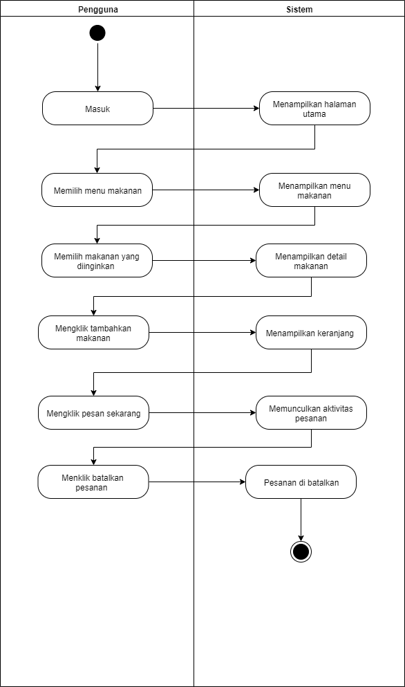

Gambar 11 Membatalkan Makanan

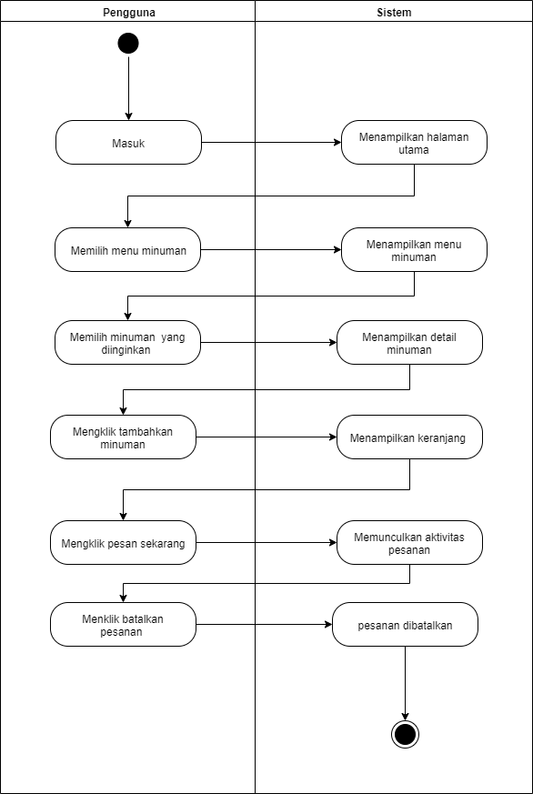

Gambar 12 Membatalkan Minuman

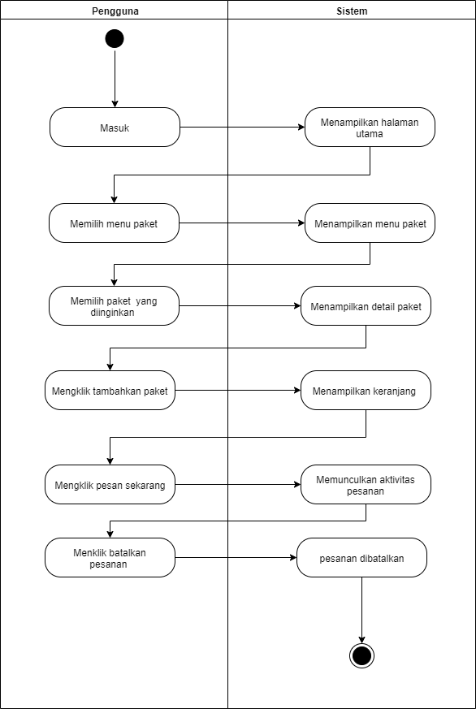

Gambar 13 Membatalkan Paket

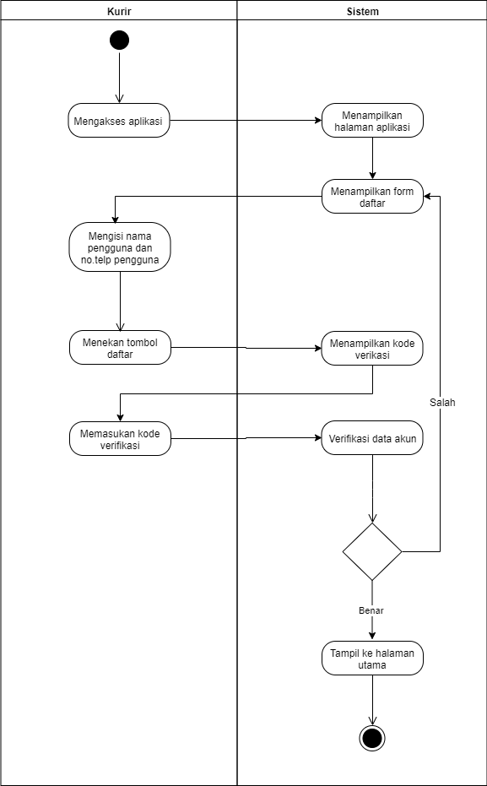

Gambar 14 Pengguna Daftar

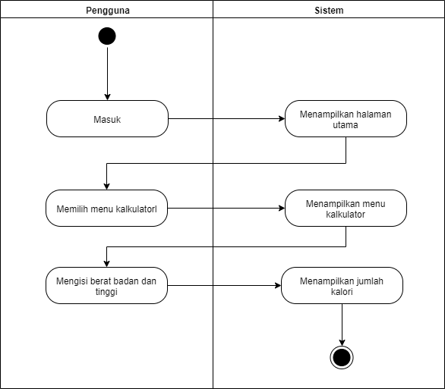

Gambar 15 Kalkulator Berat Badan

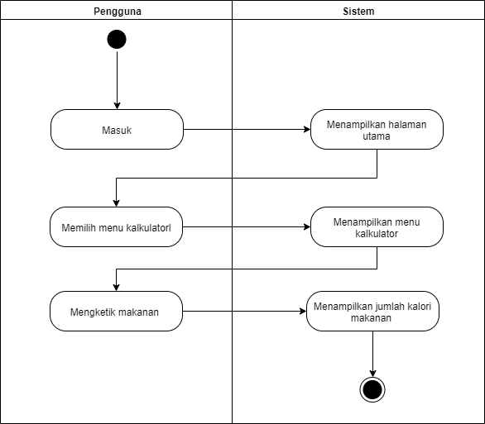

Gambar 16 Kalkulator Makanan

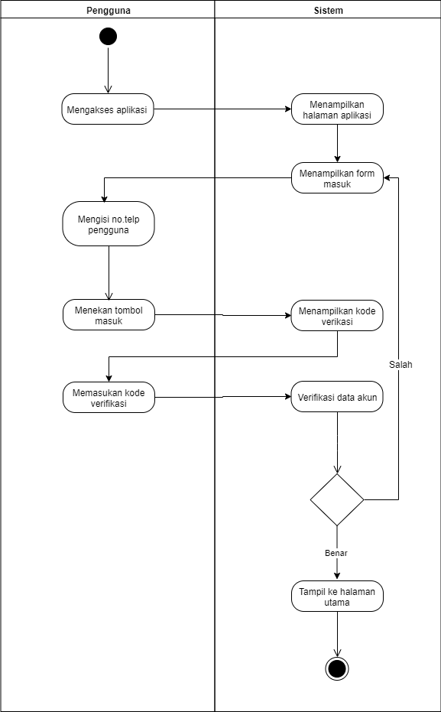

Gambar 17 Pengguna Masuk

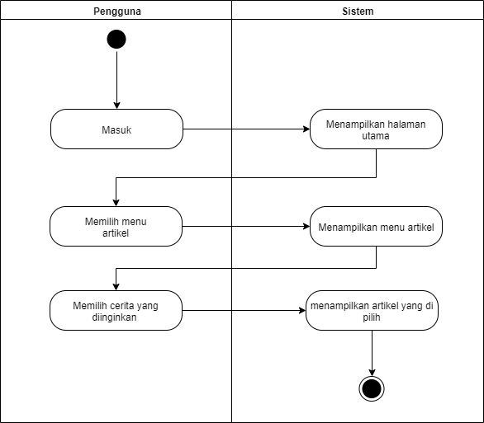

Gambar 18 Membaca Artikel

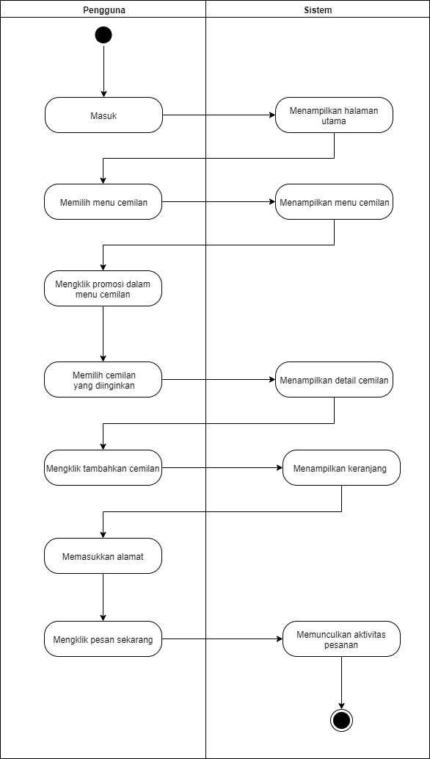

Gambar 19 Promosi Cemilan

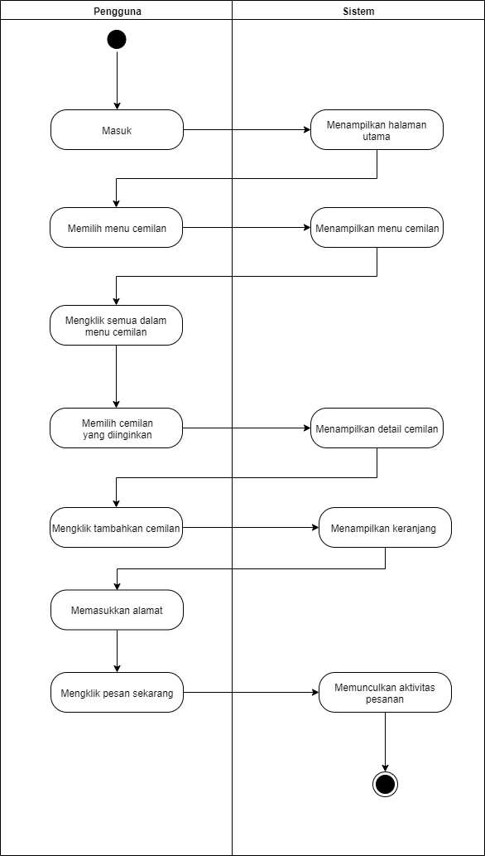

Gambar 20 Semua Cemilan

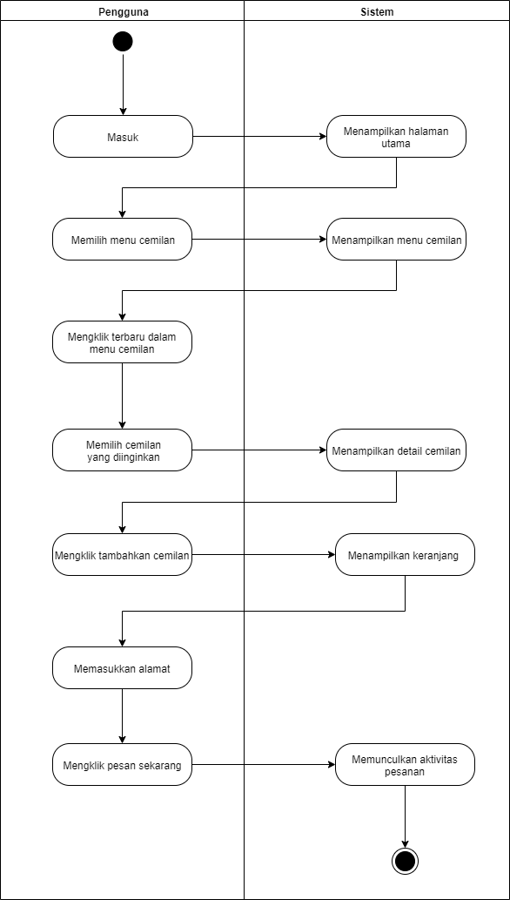

Gambar 21 Cemilan Terbaru

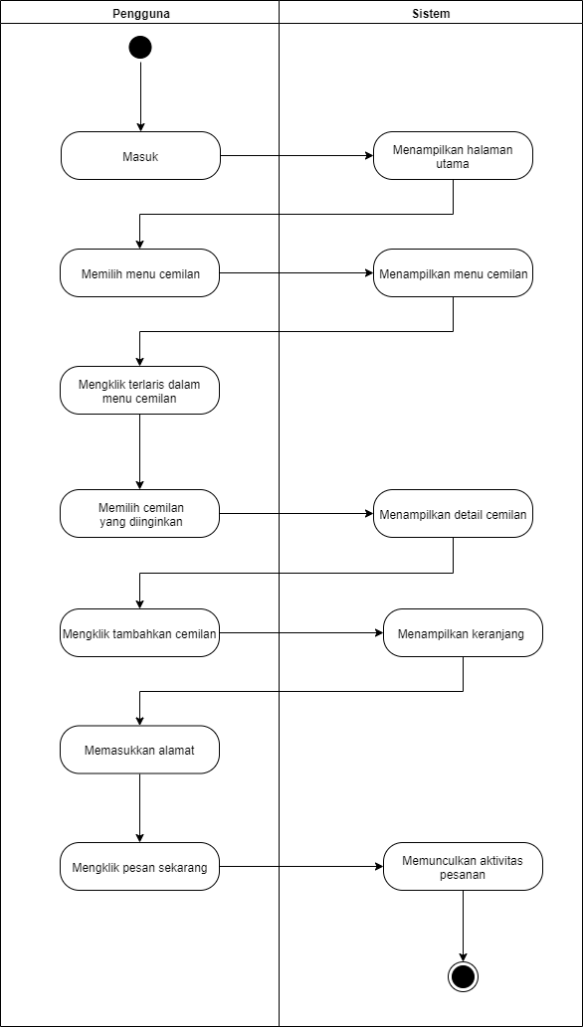

Gambar 22 Cemilan Terlaris

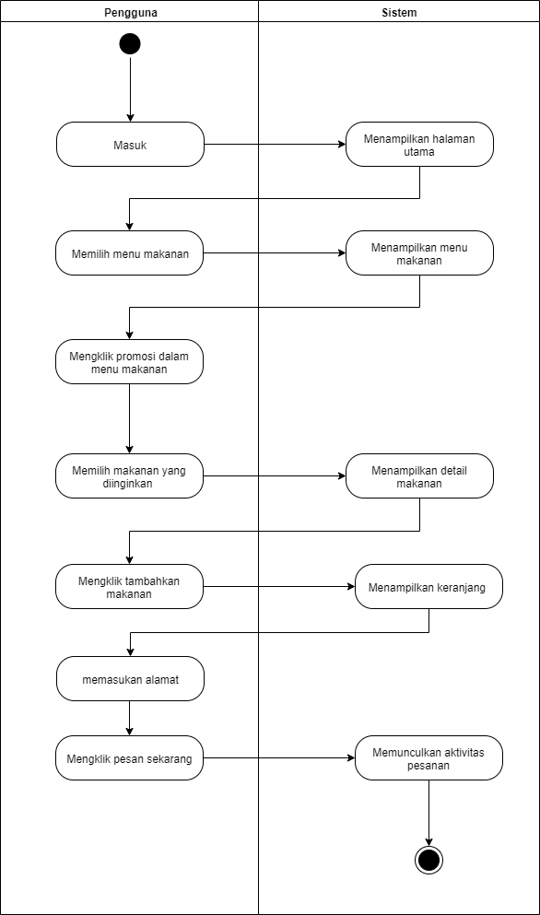

Gambar 23 Promosi Makanan

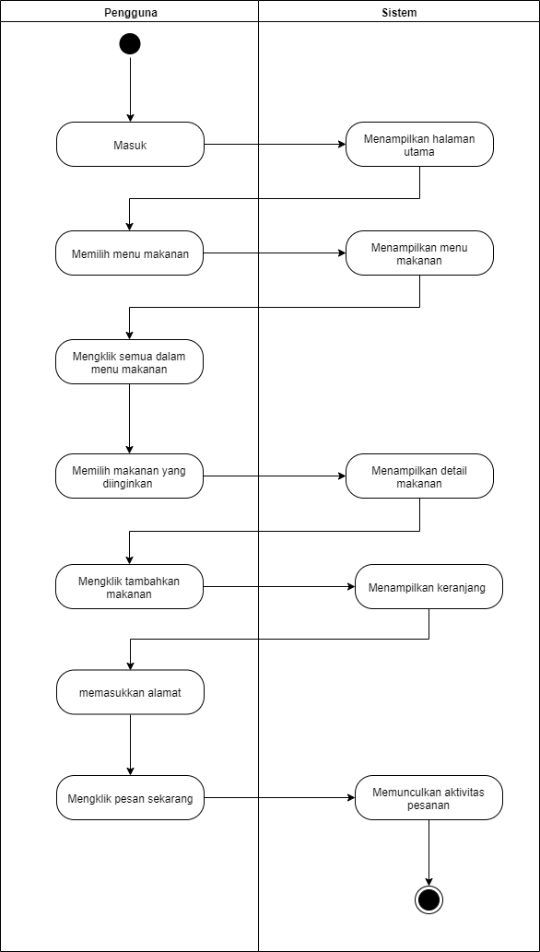

Gambar 24 Semua Makanan

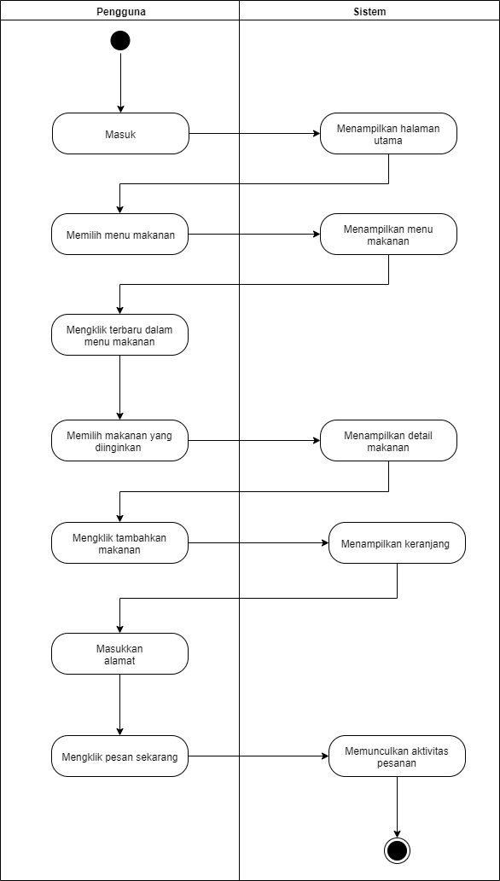

Gambar 25 Makanan Terbaru

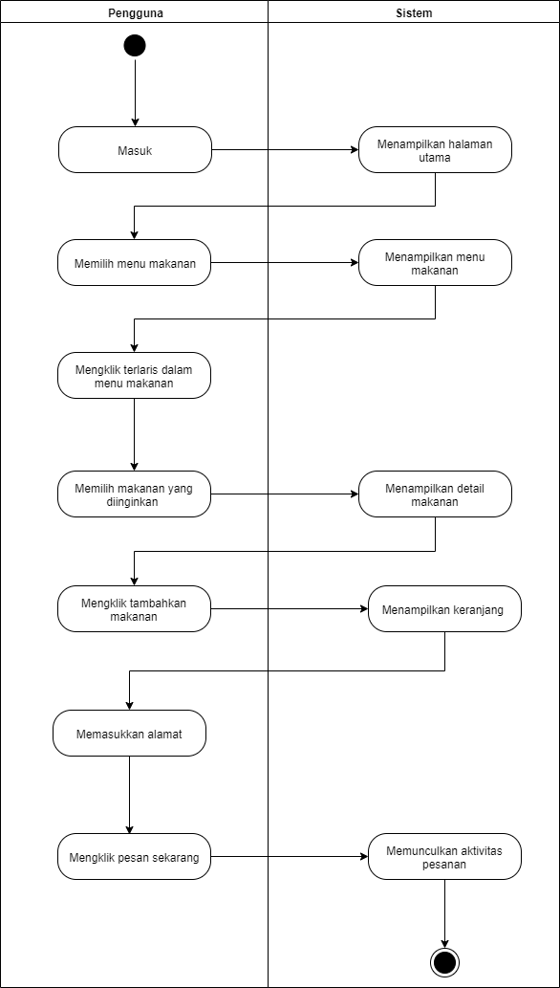

Gambar 26 Makanan Terlaris

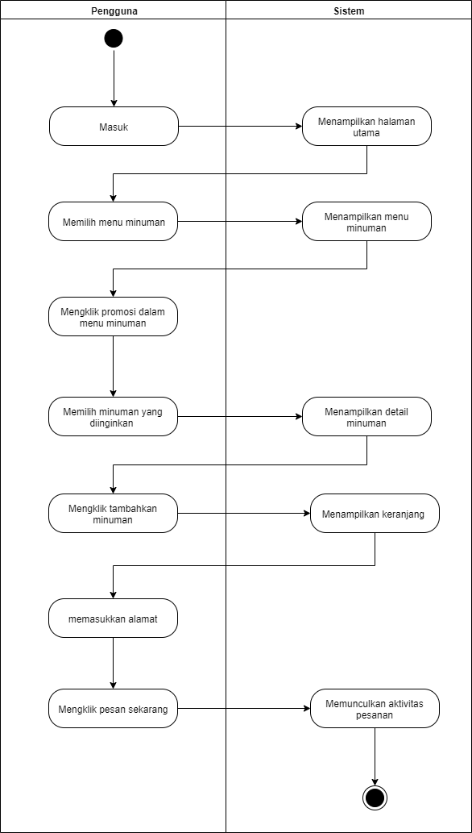

Gambar 27 Promosi Minuman

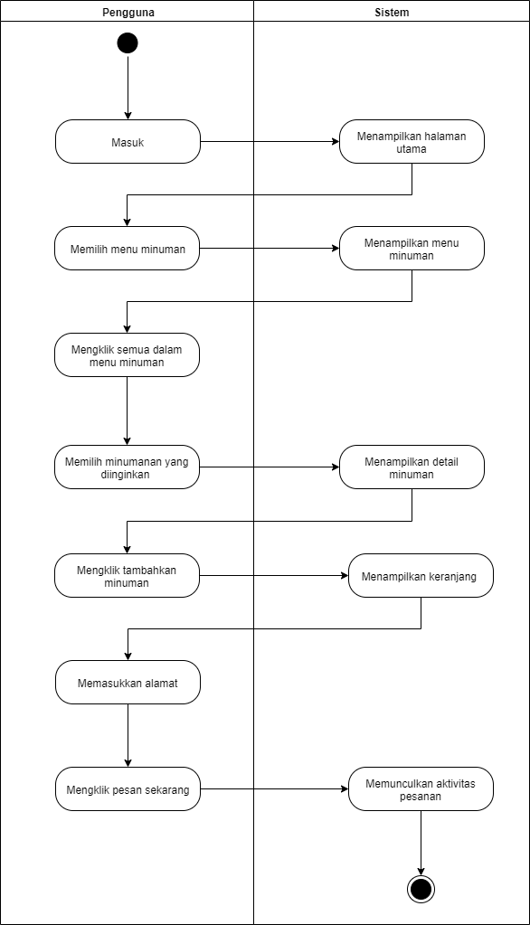

Gambar 28 Semua Minuman

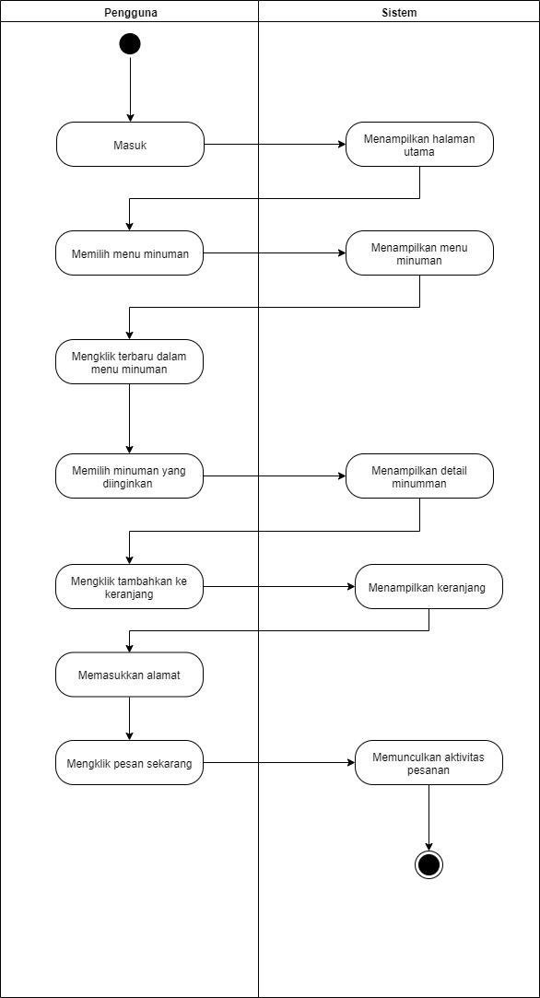

Gambar 29 Minuman Terbaru

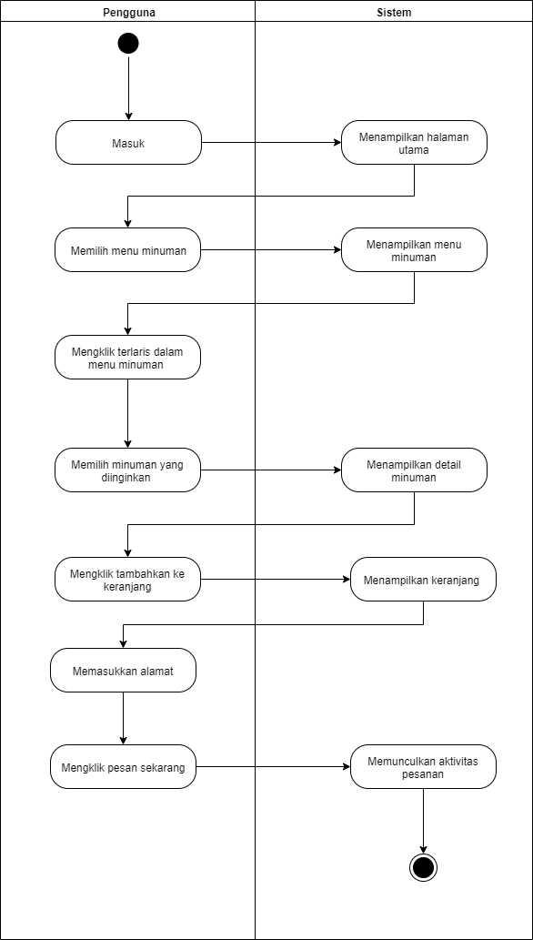

Gambar 30 Minuman Terlaris

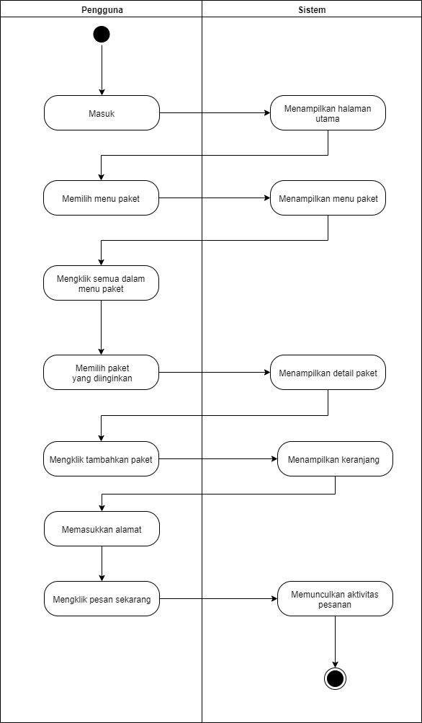

Gambar 31 Promosi Paket

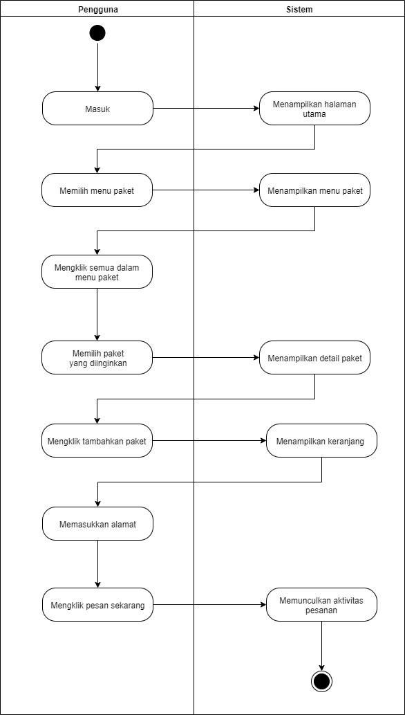

Gambar 32 Semua Paket

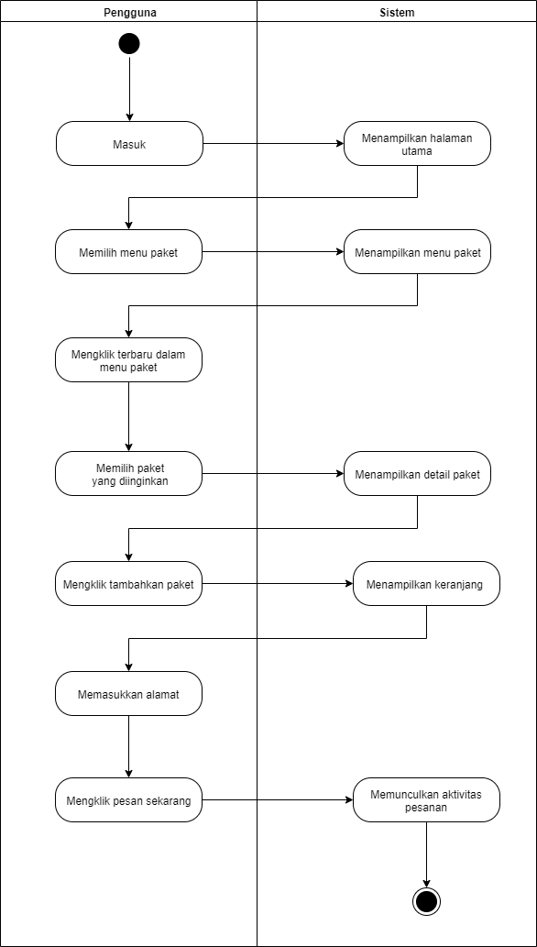

Gambar 33 Paket Terbaru

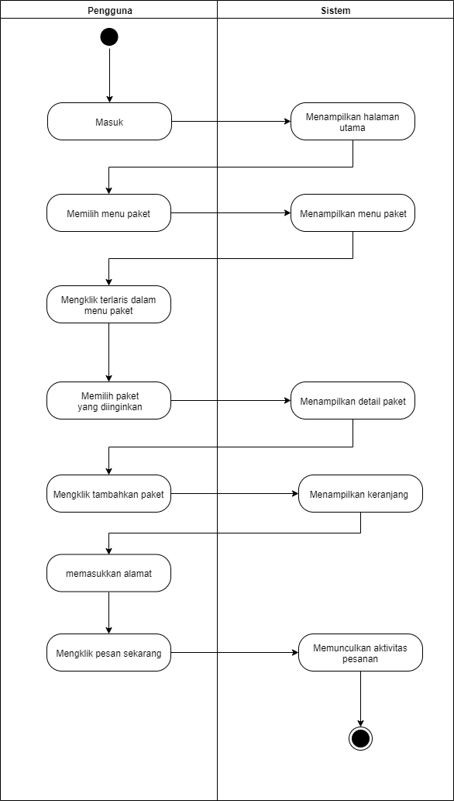

Gambar 34 Paket Terlaris

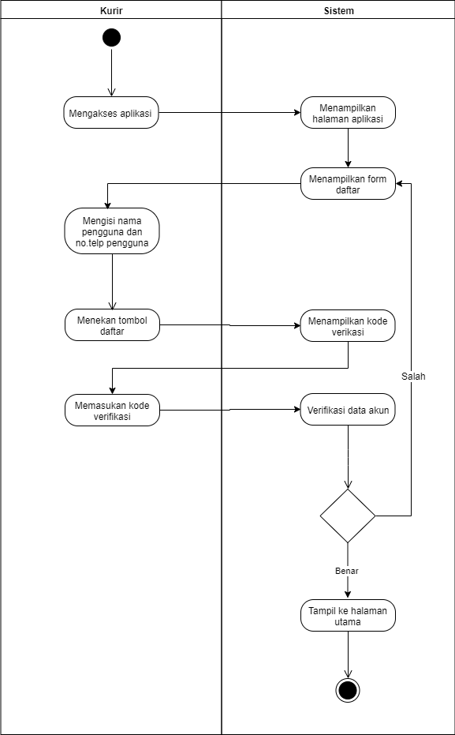

Gambar 35 Dafrar Kurir

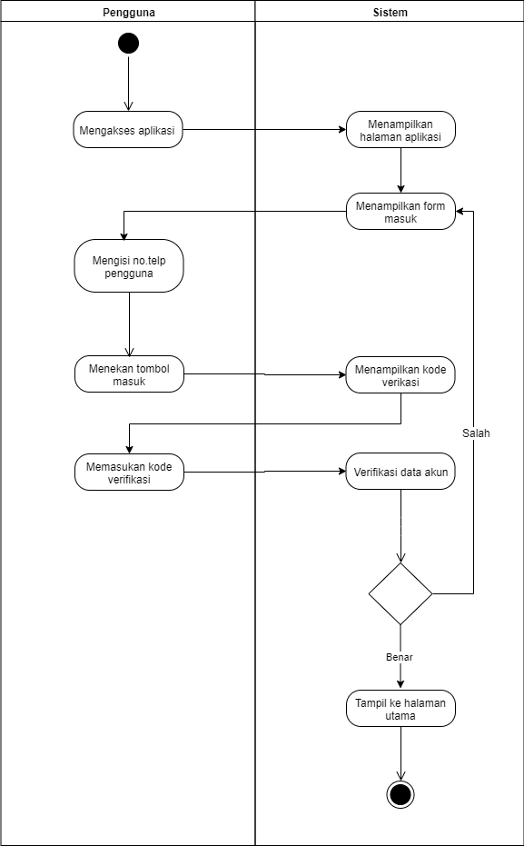

Gambar 36 Masuk kurir

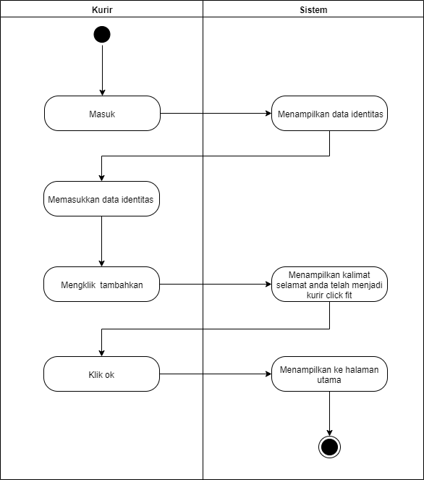

Gambar 37 Memasukkan data identitas

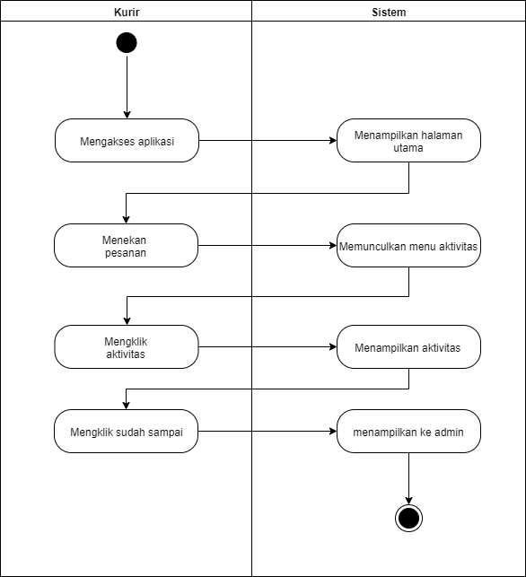

Gambar 38 Menampilkan aktivitas

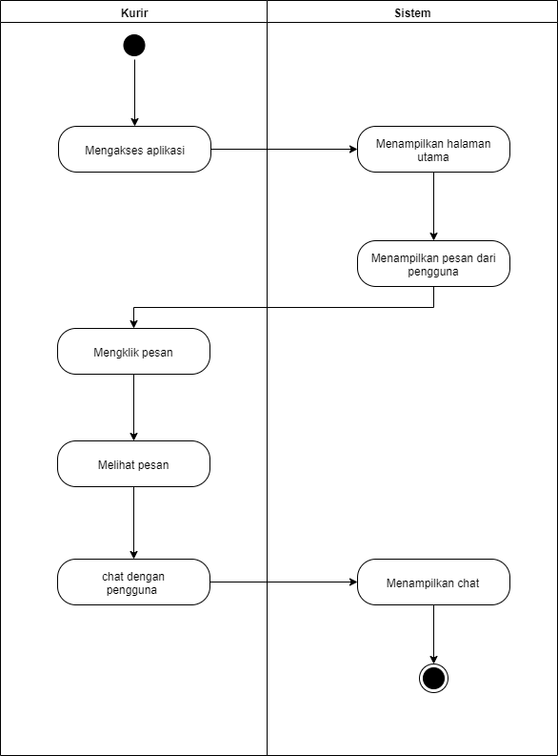

Gambar 39 Menampilkan Pesan

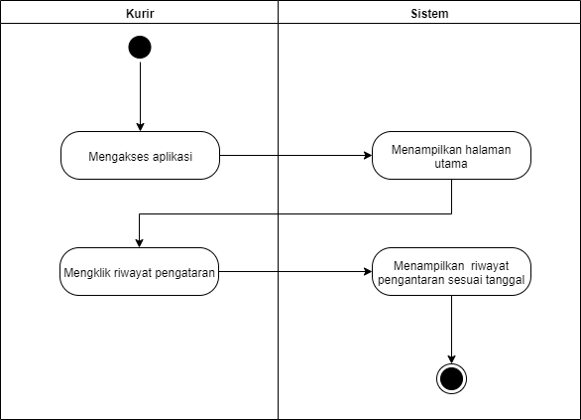

Gambar 40 Menampilkan riwayat pengantar

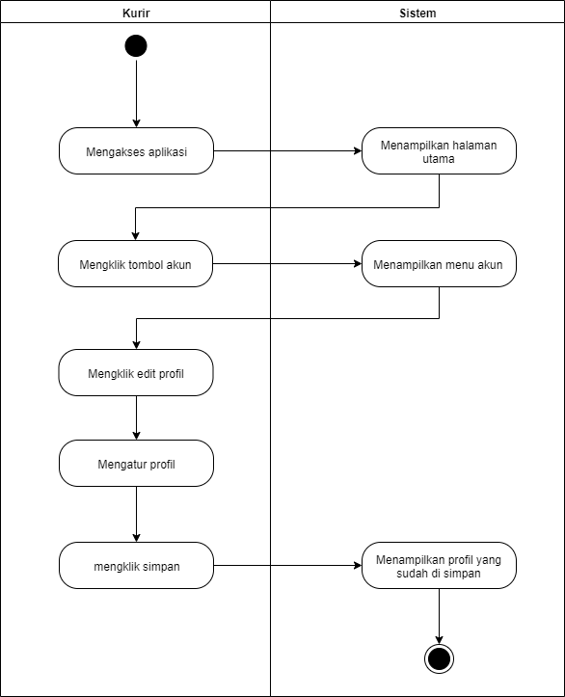

Gambar 41 Mengedit profil

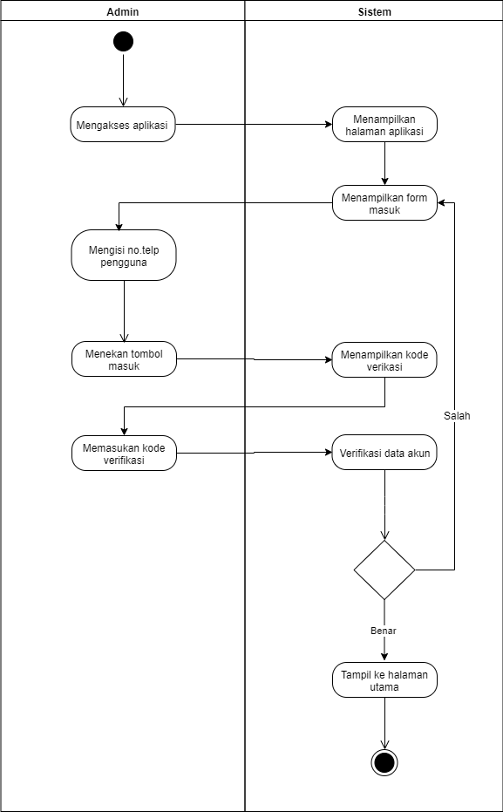

Gambar 42 Masuk admin

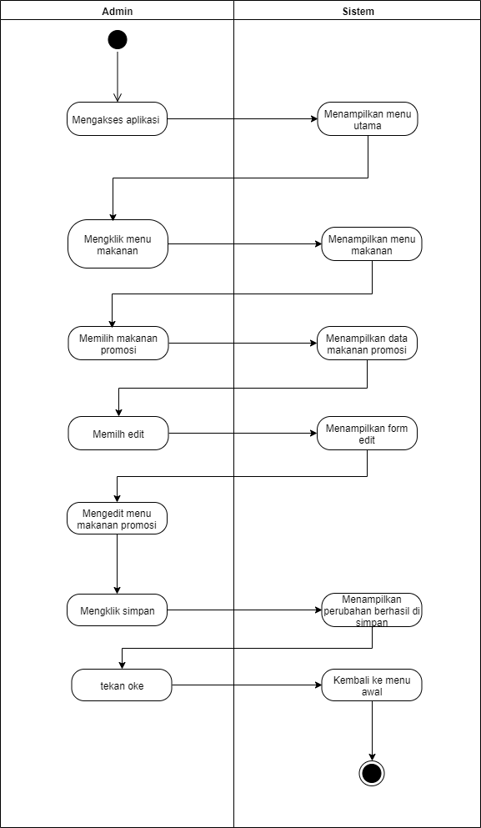

Gambar 43 Mengedit makanan promosi

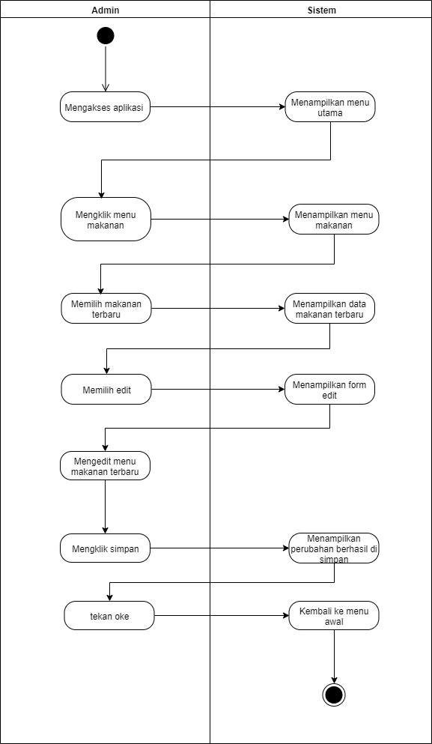

Gambar 44 Mengedit makanan promosi

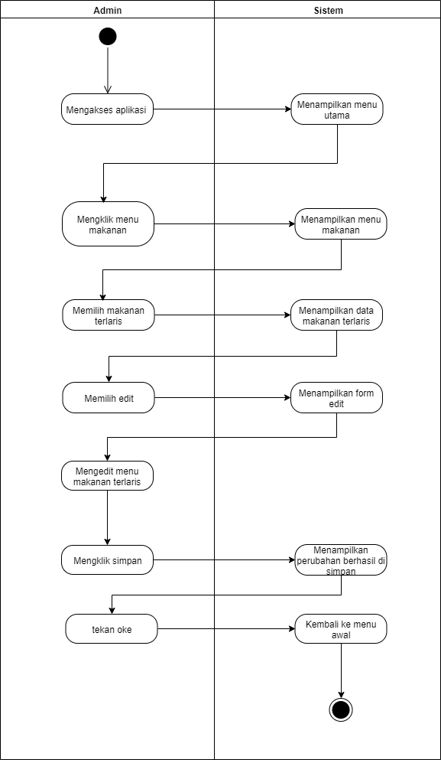

Gambar 45 Mengedit makanan terlaris

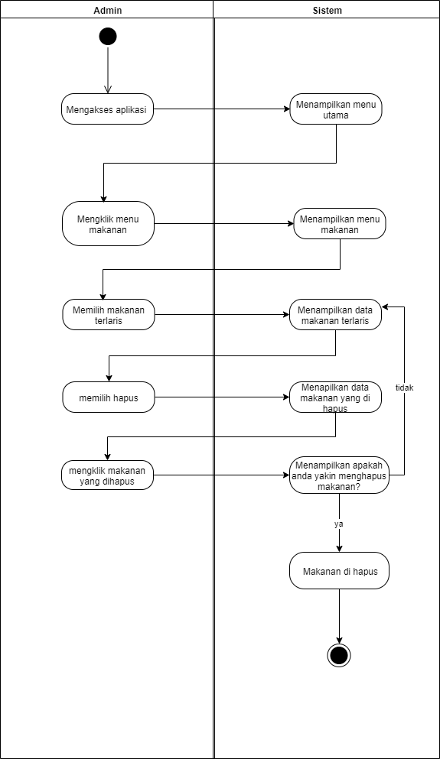

Gambar 46 Menhapus makanan terlaris

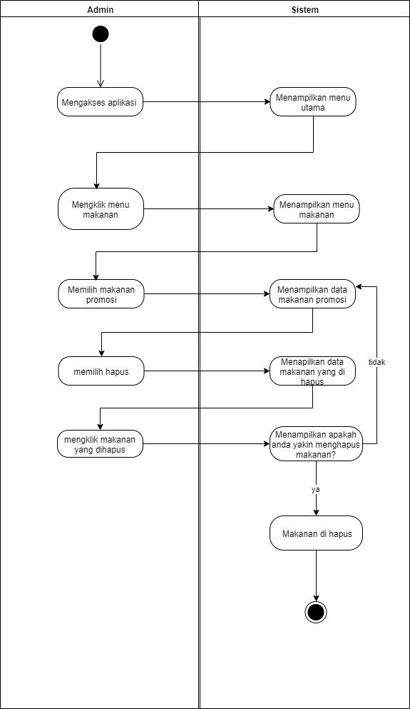

Gambar 47 Menhapus makanan promosi

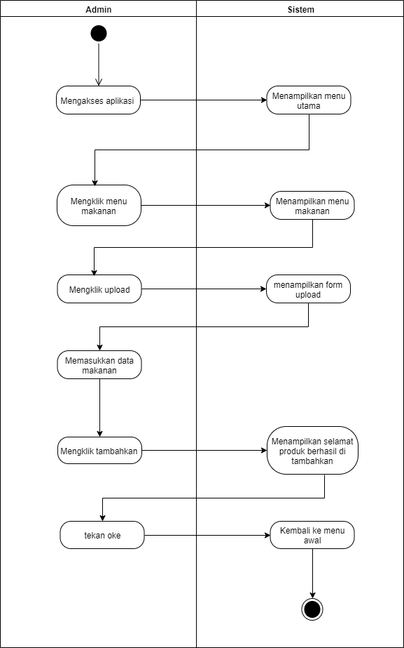

Gambar 48 Mengupload makanan

c. Use Case Description

|  |  |  |
| --- | --- | --- |
| Nama use case | Mencari makanan | |
| Aktor | Pengguna | |
| Deskripsi | Mendiskripsikan aktivitas yang dilakukan pengguna untuk mencari makanan | |
| Kondisi awal | Pengguna masuk ke aplikasi click fit , akan tampil halaman utama | |
| Urutan Langkah Kegiatan | Aktor | Sistem |
|  | 1. Masuk |  |
|  | 1. Menampilkan halaman utama |
| 1. Mengklik menu makanan |  |
|  | 1. Menampilkan menu makanan |
| 1. Memasukkan kata kunci dan kategori pencarian |  |
|  | 1. Mencari makanan |
|  | 1. Menampilkan makanan yang dicari |
| 1. Memilih makanan yang dicari |  |
| 1. Mengklik paket yang dicari |  |
|  | 1. Menampilkan detail paket |

Table 2 Mencari Makanan

|  |  |  |
| --- | --- | --- |
| Nama use case | Mencari minuman | |
| Aktor | Pengguna | |
| Deskripsi | Mendiskripsikan aktivitas yang dilakukan pengguna untuk mencari minuman | |
| Kondisi awal | Pengguna masuk ke aplikasi click fit , akan tampil halaman utama | |
| Urutan Langkah Kegiatan | Aktor | Sistem |
|  | 1. Masuk |  |
|  | 1. Menampilkan halaman utama |
| 1. Memilih menu minuman |  |
|  | 1. Menampilkan menu minuman |
| 1. Memasukkan kata kunci dan kategori pencarian |  |
|  | 1. Mencari minuman |
|  | 1. Menampilkan minuman yang dicari |
| 1. Memilih minuman yang dicari |  |
| 1. Mengklik minuman yang dicari |  |
|  | 1. Menampilkan detail minuman |

Table 3 Mencari Minuman

|  |  |  |
| --- | --- | --- |
| Nama use case | Mencari paket | |
| Aktor | Pengguna | |
| Deskripsi | Mendiskripsikan aktivitas yang dilakukan pengguna untuk mencari paket | |
| Kondisi awal | Pengguna masuk ke aplikasi click fit , akan tampil halaman utama | |
| Urutan Langkah Kegiatan | Aktor | Sistem |
|  | 1. Masuk |  |
|  | 1. Menampilkan halaman utama |
| 1. Mengklik menu minuman |  |
|  | 1. Menampilkan menu paket |
| 1. Memasukkan kata kunci dan kategori pencarian |  |
|  | 1. Mencari paket |
|  | 1. Menampilkan paket yang dicari |
| 1. Memilih paket yang dicari |  |
| 1. Mengklik paket yang dicari |  |
|  | 1. Menampilkan detail paket |

Table 4 Mencari Paket

|  |  |  |
| --- | --- | --- |
| Nama use case | Mencari cemilan | |
| Aktor | Pengguna | |
| Deskripsi | Mendiskripsikan aktivitas yang dilakukan pengguna untuk mencari cemilan | |
| Kondisi awal | Pengguna masuk ke aplikasi click fit , akan tampil halaman utama | |
| Urutan Langkah Kegiatan | Aktor | Sistem |
|  | 1. Masuk |  |
|  | 1. Menampilkan halaman utama |
| 1. Mengklik menu cemilan |  |
|  | 1. Menampilkan menu cemilan |
| 1. Memasukkan kata kunci dan kategori pencarian |  |
|  | 1. Mencari cemilan |
|  | 1. Menampilkan cemilan yang dicari |
| 1. Memilih cemilan yang dicari |  |
| 1. Mengklik cemilan yang dicari |  |
|  | 1. Menampilkan detail cemilan |

Table 5 Mencari Cemilan

|  |  |  |
| --- | --- | --- |
| Nama use case | Pesanan makanan promosi | |
| Aktor | Pengguna | |
| Urutan Langkah Kegitan | Aktor | Sistem |
|  | 1. Masuk |  |
|  | 2. Menampilkan halaman utama |
| 3. Memilih menu makanan |  |
|  | 4. Menampilkan menu makanan |
| 5. mengklik promosi dalam menu makanan |  |
|  | 6. Menampilkan makanan promosi |
| 7. Memilih makanan yang diinginkan |  |
|  | 8. Menampilkan detail makanan |
| 9. Mengklik tambahkan ke keranjang |  |
|  | 10. Menampilkan keranjang dan alamat |
| 1. Memasukkan alamat |  |
| 1. Mengklik pesan sekarang |  |
|  | 1. Menampilkan aktivitas pemesanan |

Table 6 Pesanan Makanan Promosi

|  |  |  |
| --- | --- | --- |
| Nama use case | Pesanan minuman promosi | |
| Aktor | Pengguna | |
| Urutan Langkah Kegitan | Aktor | Sistem |
|  | 1. Masuk |  |
|  | 1. Menampilkan halaman utama |
| 1. Memilih menu minuman |  |
|  | 1. Menampilkan menu minuman |
| 1. mengklik promosi dalam menu minuman |  |
|  | 1. Menampilkan minuman promosi |
| 1. Memilih minuman yang diinginkan |  |
|  | 1. Menampilkan detail minuman |
| 1. Mengklik tambahkan ke keranjang |  |
|  | 1. Menampilkan keranjang dan alamat |
| 1. Memasukkan alamat |  |
| 1. Mengklik pesan sekarang |  |
|  | 1. Menampilkan aktivitas pemesanan |

Table 7 Pesanan Minuman Promosi

|  |  |  |
| --- | --- | --- |
| Nama use case | Pesanan cemilan promosi | |
| Aktor | Pengguna | |
| Urutan Langkah Kegitan | Aktor | Sistem |
|  | 1. Masuk |  |
|  | 1. Menampilkan halaman utama |
| 1. Memilih menu cemilan |  |
|  | 1. Menampilkan menu cemilan |
| 1. mengklik promosi dalam menu cemilan |  |
|  | 1. Menampilkan cemilan promosi |
| 1. Memilih cemilan yang diinginkan |  |
|  | 1. Menampilkan detail cemilan |
| 1. Mengklik tambahkan ke keranjang |  |
|  | 1. Menampilkan keranjang dan alamat |
| 1. Memasukkan alamat |  |
| 1. Mengklik pesan sekarang |  |
|  | 1. Menampilkan aktivitas pemesanan |

Table 8 Pesanan Cemilan Promosi

|  |  |  |
| --- | --- | --- |
| Nama use case | Pesanan paket promosi | |
| Aktor | Pengguna | |
| Urutan Langkah Kegitan | Aktor | Sistem |
|  | 1. Masuk |  |
|  | 1. Menampilkan halaman utama |
| 1. Memilih menu paket |  |
|  | 1. Menampilkan menu paket |
| 1. mengklik promosi dalam menu paket |  |
|  | 1. Menampilkan paket promosi |
| 1. Memilih paket yang diinginkan |  |
|  | 1. Menampilkan detail paket |
| 1. Mengklik tambahkan ke keranjang |  |
|  | 1. Menampilkan keranjang dan alamat |
| 1. Memasukkan alamat |  |
| 1. Mengklik pesan sekarang |  |
|  | 1. Menampilkan aktivitas pemesanan |

Table 9 Pesanan Paket Promosi

|  |  |  |
| --- | --- | --- |
| Nama use case | Pesanan minumanterbaru | |
| Aktor | Pengguna | |
| Urutan Langkah Kegitan | Aktor | Sistem |
|  | 1. Masuk |  |
|  | 1. Menampilkan halaman utama |
| 1. Memilih menu minuman |  |
|  | 1. Menampilkan menu minuman |
| 1. mengklik terbaru dalam menu minuman |  |
|  | 1. Menampilkan minuman promosi |
| 1. Memilih minuman yang diinginkan |  |
|  | 1. Menampilkan detail minuman |
| 1. Mengklik tambahkan ke keranjang |  |
|  | 1. Menampilkan keranjang dan alamat |
| 1. Memasukkan alamat |  |
| 1. Mengklik pesan sekarang |  |
|  | 1. Menampilkan aktivitas pemesanan |

Table 10 Pesanan Minuman Terbaru

|  |  |  |
| --- | --- | --- |
| Nama use case | Pesanan paket terbaru | |
| Aktor | Pengguna | |
| Urutan Langkah Kegitan | Aktor | Sistem |
|  | 1. Masuk |  |
|  | 1. Menampilkan halaman utama |
| 1. Memilih menu paket |  |
|  | 1. Menampilkan menu paket |
| 1. Mengklik terbaru dalam menu paket |  |
|  | 1. Menampilkan paket promosi |
| 1. Memilih paket yang diinginkan |  |
|  | 1. Menampilkan detail paket |
| 1. Mengklik tambahkan ke keranjang |  |
|  | 1. Menampilkan keranjang dan alamat |
| 1. Memasukkan alamat |  |
| 1. Mengklik pesan sekarang |  |
|  | 1. Menampilkan aktivitas pemesanan |

Table 11 Pesanan Paket Terbaru

|  |  |  |
| --- | --- | --- |
| Nama use case | Pesanan cemilan terbaru | |
| Aktor | Pengguna | |
| Urutan Langkah Kegitan | Aktor | Sistem |
|  | 1. Masuk |  |
|  | 1. Menampilkan halaman utama |
| 1. Memilih menu cemilan |  |
|  | 1. Menampilkan menu cemilan |
| 1. mengklik terbaru dalam menu cemilan |  |
|  | 1. Menampilkan cemilan promosi |
| 1. Memilih cemilan yang diinginkan |  |
|  | 1. Menampilkan detail cemilan |
| 1. Mengklik tambahkan ke keranjang |  |
|  | 1. Menampilkan keranjang dan alamat |
| 1. Memasukkan alamat |  |
| 1. Mengklik pesan sekarang |  |
|  | 1. Menampilkan aktivitas pemesanan |

Table 12 Pesanan Cemilan Terbaru

|  |  |  |
| --- | --- | --- |
| Nama use case | Pesanan makanan terbaru | |
| Aktor | Pengguna | |
| Urutan Langkah Kegitan | Aktor | Sistem |
|  | 1. Masuk |  |
|  | 1. Menampilkan halaman utama |
| 1. Memilih menu makanan |  |
|  | 1. Menampilkan menu makanan |
| 1. mengklik terbaru dalam menu makanan |  |
|  | 1. Menampilkan makanan promosi |
| 1. makanan yang diinginkan |  |
|  | 1. Menampilkan detail makanan |
| 1. Mengklik tambahkan ke keranjang |  |
|  | 1. Menampilkan keranjang dan alamat |
| 1. Memasukkan alamat |  |
| 1. Mengklik pesan sekarang |  |
|  | 1. Menampilkan aktivitas pemesanan |

Table 13 Pesanan Makanan Terbaru

|  |  |  |
| --- | --- | --- |
| Nama use case | Pesanan minumanterlaris | |
| Aktor | Pengguna | |
| Urutan Langkah Kegitan | Aktor | Sistem |
|  | 1. Masuk |  |
|  | 1. Menampilkan halaman utama |
| 1. Memilih menu minuman |  |
|  | 1. Menampilkan menu minuman |
| 1. mengklik terlaris dalam menu minuman |  |
|  | 1. Menampilkan minuman promosi |
| 1. Memilih minuman yang diinginkan |  |
|  | 1. Menampilkan detail minuman |
| 1. Mengklik tambahkan ke keranjang |  |
|  | 1. Menampilkan keranjang dan alamat |
| 1. Memasukkan alamat |  |
| 1. Mengklik pesan sekarang |  |
|  | 1. Menampilkan aktivitas pemesanan |

Table 14 Pesanan Minuman Terlaris

|  |  |  |
| --- | --- | --- |
| Nama use case | Pesanan paket terlaris | |
| Aktor | Pengguna | |
| Urutan Langkah Kegitan | Aktor | Sistem |
|  | 1. Masuk |  |
|  | 1. Menampilkan halaman utama |
| 1. Memilih menu paket |  |
|  | 1. Menampilkan menu paket |
| 1. Mengklik terlaris dalam menu paket |  |
|  | 1. Menampilkan paket terlaris |
| 1. Memilih paket yang diinginkan |  |
|  | 1. Menampilkan detail paket |
| 1. Mengklik tambahkan ke keranjang |  |
|  | 1. Menampilkan keranjang dan alamat |
| 1. Memasukkan alamat |  |
| 1. Mengklik pesan sekarang |  |
|  | 1. Menampilkan aktivitas pemesanan |

Table 15 Pesanan Paket Terlaris

|  |  |  |
| --- | --- | --- |
| Nama use case | Pesanan cemilan terlaris | |
| Aktor | Pengguna | |
| Urutan Langkah Kegitan | Aktor | Sistem |
|  | 1. Masuk |  |
|  | 1. Menampilkan halaman utama |
| 1. Memilih menu cemilan |  |
|  | 1. Menampilkan menu cemilan |
| 1. mengklik terlaris dalam menu cemilan |  |
|  | 1. Menampilkan cemilan terlaris |
| 1. Memilih cemilan yang diinginkan |  |
|  | 1. Menampilkan detail cemilan |
| 1. Mengklik tambahkan ke keranjang |  |
|  | 1. Menampilkan keranjang dan alamat |
| 1. Memasukkan alamat |  |
| 1. Mengklik pesan sekarang |  |
|  | 1. Menampilkan aktivitas pemesanan |

Table 16 Pesanan Cemilan Terlaris

|  |  |  |
| --- | --- | --- |
| Nama use case | Pesanan makanan terlaris | |
| Aktor | Pengguna | |
| Urutan Langkah Kegitan | Aktor | Sistem |
|  | 1. Masuk |  |
|  | 1. Menampilkan halaman utama |
| 1. Memilih menu makanan |  |
|  | 1. Menampilkan menu makanan |
| 1. mengklik terbaru dalam menu makanan |  |
|  | 1. Menampilkan makanan promosi |
| 1. makanan yang diinginkan |  |
|  | 1. Menampilkan detail makanan |
| 1. Mengklik tambahkan ke keranjang |  |
|  | 1. Menampilkan keranjang dan alamat |
| 1. Memasukkan alamat |  |
| 1. Mengklik pesan sekarang |  |
|  | 1. Menampilkan aktivitas pemesanan |

Table 17 Pesanan Makanan Terlaris

|  |  |  |
| --- | --- | --- |
| Nama use case | Pesanan minumansemua | |
| Aktor | Pengguna | |
| Urutan Langkah Kegitan | Aktor | Sistem |
|  | 1. Masuk |  |
|  | 1. Menampilkan halaman utama |
| 1. Memilih menu minuman |  |
|  | 1. Menampilkan menu minuman |
| 1. mengklik semua dalam menu minuman |  |
|  | 1. Menampilkan minuman semua |
| 1. Memilih minuman yang diinginkan |  |
|  | 1. Menampilkan detail minuman |
| 1. Mengklik tambahkan ke keranjang |  |
|  | 1. Menampilkan keranjang dan alamat |
| 1. Memasukkan alamat |  |
| 1. Mengklik pesan sekarang |  |
|  | 1. Menampilkan aktivitas pemesanan |

Table 18 Pesanan Minuman Semua

|  |  |  |
| --- | --- | --- |
| Nama use case | Pesanan paket semua | |
| Aktor | Pengguna | |
| Urutan Langkah Kegitan | Aktor | Sistem |
|  | 1. Masuk |  |
|  | 1. Menampilkan halaman utama |
| 1. Memilih menu paket |  |
|  | 1. Menampilkan menu paket |
| 1. Mengklik semua dalam menu paket |  |
|  | 1. Menampilkan paket semua |
| 1. Memilih paket yang diinginkan |  |
|  | 1. Menampilkan detail paket |
| 1. Mengklik tambahkan ke keranjang |  |
|  | 1. Menampilkan keranjang dan alamat |
| 1. Memasukkan alamat |  |
| 1. Mengklik pesan sekarang |  |
|  | 1. Menampilkan aktivitas pemesanan |

Table 19 Pesanan Paket Semua

|  |  |  |
| --- | --- | --- |
| Nama use case | Pesanan cemilan semua | |
| Aktor | Pengguna | |
| Urutan Langkah Kegitan | Aktor | Sistem |
|  | 1. Masuk |  |
|  | 1. Menampilkan halaman utama |
| 1. Memilih menu cemilan |  |
|  | 1. Menampilkan menu cemilan |
| 1. mengklik semua dalam menu cemilan |  |
|  | 1. Menampilkan cemilan semua |
| 1. Memilih cemilan yang diinginkan |  |
|  | 1. Menampilkan detail cemilan |
| 1. Mengklik tambahkan ke keranjang |  |
|  | 1. Menampilkan keranjang dan alamat |
| 1. Memasukkan alamat |  |
| 1. Mengklik pesan sekarang |  |
|  | 1. Menampilkan aktivitas pemesanan |

Table 20 Pesanan Cemilan Semua

|  |  |  |
| --- | --- | --- |
| Nama use case | Pesanan makanan semua | |
| Aktor | Pengguna | |
| Urutan Langkah Kegitan | Aktor | Sistem |
|  | 1. Masuk |  |
|  | 1. Menampilkan halaman utama |
| 1. Memilih menu makanan |  |
|  | 1. Menampilkan menu makanan |
| 1. mengklik semua dalam menu makanan |  |
|  | 1. Menampilkan makanan semua |
| 1. makanan yang diinginkan |  |
|  | 1. Menampilkan detail makanan |
| 1. Mengklik tambahkan ke keranjang |  |
|  | 1. Menampilkan keranjang dan alamat |
| 1. Memasukkan alamat |  |
| 1. Mengklik pesan sekarang |  |
|  | 1. Menampilkan aktivitas pemesanan |

Table 21 Pesanan Makanan Semua

|  |  |  |
| --- | --- | --- |
| Nama use case | Pembatalan pesanan makanan | |
| Aktor | Pengguna | |
| Urutan Aktivitas | Aktor | Sistem |
|  | 1. Masuk |  |
|  | 1. Menampilkan halaman utama |
| 1. Memilih menu makanan |  |
|  | 1. Menampilkan menu makanan |
| 1. Memilih makanan yang diinginkan |  |
|  | 1. Menampilkan detail makanan |
| 1. Mengklik tambahkan ke keranjang |  |
|  | 1. Menampilkan keranjang |
| 1. Memasukkan alamat pengiriman |  |
| 1. Menklik Pesan sekarang |  |
|  | 1. Memunculkan aktivitas pemesanan |
| 1. Mengklik batalkan pemesanan |  |
|  | 1. Pesan di batalkan |

Table 22 Pembatalan Pemesanan Makanan

|  |  |  |
| --- | --- | --- |
| Nama use case | Pembatalan pesanan minuman | |
| Aktor | Pengguna | |
| Urutan Aktivitas | Aktor | Sistem |
|  | 1. Masuk |  |
|  | 1. Menampilkan halaman utama |
| 1. Memilih menu minuman |  |
|  | 1. Menampilkan menu minuman |
| 1. Memilih minuman yang diinginkan |  |
|  | 1. Menampilkan detail minuman |
| 1. Mengklik tambahkan ke keranjang |  |
|  | 1. Menampilkan keranjang |
| 1. Memasukkan alamat pengiriman |  |
| 1. Menklik Pesan sekarang |  |
|  | 1. Memunculkan aktivitas pemesanan |
| 1. Mengklik batalkan pemesanan |  |
|  | 1. Pesan di batalkan |

Table 23 Pembatalan Pemesanan Minuman

|  |  |  |
| --- | --- | --- |
| Nama use case | Pembatalan pesanan cemilan | |
| Aktor | Pengguna | |
| Urutan Aktivitas | Aktor | Sistem |
|  | 1. Masuk |  |
|  | 1. Menampilkan halaman utama |
| 1. Memilih menu cemilam |  |
|  | 1. Menampilkan menu cemilan |
| 1. Memilih cemilan yang diinginkan |  |
|  | 1. Menampilkan detail cemilan |
| 1. Mengklik tambahkan ke keranjang |  |
|  | 1. Menampilkan keranjang |
| 1. Memasukkan alamat pengiriman |  |
| 1. Menklik Pesan sekarang |  |
|  | 1. Memunculkan aktivitas pemesanan |
| 1. Mengklik batalkan pemesanan |  |
|  | 1. Pesan di batalkan |

Table 24 Pembatalan Pemesanan Cemilan

|  |  |  |
| --- | --- | --- |
| Nama use case | Pembatalan pesanan paket | |
| Aktor | Pengguna | |
| Urutan Aktivitas | Aktor | Sistem |
|  | 1. Masuk |  |
|  | 1. Menampilkan halaman utama |
| 1. Memilih menu paket |  |
|  | 1. Menampilkan menu paket |
| 1. Memilih cemilan yang diinginkan |  |
|  | 1. Menampilkan detail paket |
| 1. Mengklik tambahkan ke keranjang |  |
|  | 1. Menampilkan keranjang |
| 1. Memasukkan alamat pengiriman |  |
| 1. Menklik Pesan sekarang |  |
|  | 1. Memunculkan aktivitas pemesanan |
| 1. Mengklik batalkan pemesanan |  |
|  | 1. Pesan di batalkan |

Table 25 Pembatalan Pesanan Paket

|  |  |  |
| --- | --- | --- |
| Nama use case | Membaca artikel |  |
| Aktor | Pengguna |  |
|  |  |  |
| Urutan langkah kegiatan | Aktor | Sistem |
|  | 1. Masuk |  |
|  |  | 1. Menampilkan halaman utama |
|  | 1. Mengklik Menu artikel |  |
|  |  | 1. Menampilkan menu artikel |
|  | 1. Memilih cerita yang diinginkan |  |
|  |  | 1. Menampilkan artikel yang di pilih |

Table 26 Membaca Artikel

|  |  |  |
| --- | --- | --- |
| Nama use case | Menghitung kalori lewat bb | |
| Aktor | Pengguna | |
| Urutan langkah kegiatan | Aktor | Sistem |
|  | 1. Masuk |  |
|  | 1. Menampilkan halaman utama |
| 1. Mengklik Menu kalkulator |  |
|  | 1. Menampilkan menu kalkulator |
| 1. Mengisi berat badan + tinggi badan |  |
|  | 1. Menampilkan jumlah kalori |

Table 27 Menghitung Kalori lewat Berat Badan

|  |  |  |
| --- | --- | --- |
| Nama use case | Menghitung kalori lewat makanan | |
| Aktor | Pengguna | |
| Urutan langkah kegiatan | Aktor | Sistem |
|  | 1. Masuk |  |
|  |  | 1. Menampilkan halaman utama |
|  | 1. Mengklik Menu kalkulator |  |
|  |  | 1. Menampilkan menu kalkulator |
|  | 1. Mengketik makanan yang ingin di kalori |  |
|  |  | 1. Menampilkan jumlah kalori makanan |

Table 28 Menghitung Kalori Lewat Makanan

|  |  |  |
| --- | --- | --- |
| Nama use case | Menghitung kalori lewat makanan | |
| Aktor | Pengguna | |
| Sistem Normal | Aktor | Sistem |
|  | 1. Masuk |  |
|  |  | 1. Menampilkan halaman utama |
|  | 1. Mengklik Menu kalkulator |  |
|  |  | 1. Menampilkan menu kalkulator |
|  | 1. Mengketik makanan yang ingin di kalori |  |
|  |  | 1. Menampilkan jumlah kalori makanan |

Table 29 Menghitung Kalori Lewat Makanan-1

|  |  |  |
| --- | --- | --- |
| Nama use case | Daftar | |
| Aktor | Pengguna | |
| Urutan Aktivitas | Aktor | Sistem |
|  | 1. Mengakses Aplikasi click fit. 2. Memilih daftar. 3. Mengisi form daftar. 4. Menekan tombol daftar. 5. Memasukan kode verifikasi. | * 1. Menampilkan halaman aplikasi click fit.   2. Menampilkan daftar dan masuk.   3. Menampilkan form daftar.   4.1 Menampilkan kode verifikasi akun.   * 1. Validasi data.   2. Menampilkan halaman utama. |
| Kondisi eksepsi | 5.1 a. Jika berhasil, system akan memunculkan halaman utama.  b. Jika tidak berhasil, system memunculkan form. | |

Table 30 Daftar

|  |  |  |
| --- | --- | --- |
| Nama use case | Masuk | |
| Aktor | Pengguna | |
| Urutan Aktivitas | Aktor | Sistem |
| 1. Mengakses Aplikasi click fit. 2. Memilih masuk. 3. Mengisi form masuk. 4. Menekan tombol masuk. 5. Memasukan kode verifikasi. | * 1. Menampilkan halaman aplikasi click fit.   2. Menampilkan daftar dan masuk.   3. Menampilkan form masuk.   4.1 Menampilkan kode verifikasi akun.   * 1. Validasi data.   2. Menampilkan halaman utama. |
| Kondisi eksepsi | 5.1 a. Jika berhasil, system akan memunculkan halaman utama.  b. Jika tidak berhasil, system memunculkan form. | |

Table 31 Masuk Pengguna

|  |  |  |
| --- | --- | --- |
| Nama use case | Masuk | |
| Aktor | Kurir | |
| Urutan Aktivitas | Aktor | Sistem |
|  | 1. Mengakses Aplikasi click fit. 2. Memilih masuk. 3. Mengisi no.telp 4. Menekan tombol masuk. 5. Memasukan kode verifikasi. | * 1. Menampilkan halaman aplikasi click fit.   2. Menampilkan daftar dan masuk.   3. Menampilkan form masuk.   4.1 Menampilkan kode verifikasi akun.   * 1. Validasi data.   2. Menampilkan halaman utama. |
| Kondisi eksepsi | 5.1 a. Jika berhasil, system akan memunculkan halaman utama.  b. Jika tidak berhasil, system memunculkan form. | |

Table 32 Masuk Kurir

|  |  |  |
| --- | --- | --- |
| Nama use case | Daftar | |
| Aktor | Pengguna | |
| Urutan Aktivitas | Aktor | Sistem |
|  | 1. Mengakses Aplikasi click fit. 2. Memilih daftar. 3. Mengisi form daftar. 4. Menekan tombol daftar. 5. Memasukan kode verifikasi. | * 1. Menampilkan halaman aplikasi click fit.   2. Menampilkan daftar dan masuk.   3. Menampilkan form daftar.   4.1 Menampilkan kode verifikasi akun.   * 1. Validasi data.   2. Menampilkan halaman utama. |
| Kondisi eksepsi | 5.1 a. Jika berhasil, system akan memunculkan halaman utama.  b. Jika tidak berhasil, system memunculkan form. | |

Table 33 Daftar Pengguna

|  |  |  |
| --- | --- | --- |
| Nama use case | Memasukkan data identitas | |
| Aktor | Kurir | |
| Deskripsi | Mendiskripsikan aktivitas yang dilakukan kurir untuk identitas | |
| Kondisi awal | Kurir masuk ke aplikasi click fit, akan tampil halaman utama | |
| Urutan Langkah Kegiatan | Aktor | Sistem |
|  | 1. Masuk |  |
|  | 1. Menampilkan data identitas |
| 1. Memasukkan data identitas (nama, tempat tanggal lahir, jenis kelamin, alamat, kendaraan, no.plat upload foto) |  |
| 1. Mengklik tambahkan |  |
|  | 1. Menampilkan kalimat selamat anda telah menjadi kurir click fit |
| 1. Mengklik oke |  |
|  | 1. Simpan ke database |
|  | 1. Menampilkan ke halaman utama |

Table 34 Identitas Kurir

|  |  |  |
| --- | --- | --- |
| Nama use case | Menampilkan Pesan | |
| Aktor | Kurir | |
| Deskripsi | Mendiskripsikan aktivitas yang dilakukan kurir untuk identitas | |
| Kondisi awal | Kurir masuk ke aplikasi click fit, akan tampil halaman utama | |
| Urutan Langkah Kegiatan | Aktor | Sistem |
|  | 1. Mengakses aplikasi |  |
|  | 1. Menampilkan menu utama |
|  | 1. Memuculkan pesan dari pengguna |
| 1. Melihat pesan |  |
| 1. Chat dengan pengguna |  |

Table 35 Menampilkan Pesan

|  |  |  |
| --- | --- | --- |
| Nama use case | Menampilkan riwayat pengantaran | |
| Aktor | Kurir | |
| Deskripsi | Mendiskripsikan aktivitas yang dilakukan kuriruntuk riwayat pengantaran | |
| Kondisi awal | Kurir masuk ke aplikasi click fit, akan tampil halaman utama | |
| Urutan Langkah Kegiatan | Aktor | Sistem |
|  | 1. Mengakses aplikasi |  |
|  | 1. Menampilkan menu utama |
| 1. Mengklik riwayat pengataran |  |
|  | 1. Menampilkan riwayat pengantar sesuai tanggal |

Table 36 Menampilkan Riwayat Pengantaran

|  |  |  |
| --- | --- | --- |
| Nama use case | Menampilkan Aktivitas | |
| Aktor | Kurir | |
| Deskripsi | Mendiskripsikan aktivitas yang dilakukan kuriruntuk kegitan sekarang | |
| Kondisi awal | Kurir masuk ke aplikasi click fit, akan tampil halaman utama | |
| Urutan Langkah Kegiatan | Aktor | Sistem |
|  | 1. Mengakses aplikasi |  |
|  | 1. Menampilkan menu utama |
| 1. Mengklik aktivitas |  |
|  | 1. Menampilkan aktivitas |
| 1. Mengklik lihat selengkapnya |  |
|  | 1. Menampilkan aktivitas |
| 1. Mengklik sudah sampai |  |
|  | 1. Menampilkan ke admin |

Table 37 Menampilkan Aktivitas

Table 38 Edit Profil

|  |  |  |
| --- | --- | --- |
| Nama use case | Edit profil | |
| Aktor | Kurir | |
| Deskripsi | Mendiskripsikan aktivitas yang dilakukan kuriruntuk edit profil | |
| Kondisi awal | Kurir masuk ke aplikasi click fit, akan tampil halaman utama | |
| Urutan Langkah Kegiatan | Aktor | Sistem |
|  | 1. Mengakses aplikasi |  |
|  | 1. Menampilkan menu utama |
| 1. Mengklik akun |  |
|  | 1. Menampilkan menu akun |
| 1. Mengklik edit profil |  |
| 1. Mengatur profil |  |
| 1. Simpan |  |
|  | 1. Menampilkan profil yang sudah di ubah |

|  |  |  |
| --- | --- | --- |
| Nama use case | Masuk | |
| Aktor | admin | |
| Urutan Aktivitas | Aktor | Sistem |
|  | 1. Mengakses Aplikasi click fit. 2. Memilih masuk. 3. Mengisi no.telp 4. Menekan tombol masuk. 5. Memasukan kode verifikasi. | * 1. Menampilkan halaman aplikasi click fit.   2. Menampilkan daftar dan masuk.   3. Menampilkan form masuk.   4.1 Menampilkan kode verifikasi akun.   * 1. Validasi data.   2. Menampilkan halaman utama. |
| Kondisi eksepsi | 5.1 a. Jika berhasil, system akan memunculkan halaman utama.  b. Jika tidak berhasil, system memunculkan form. | |

Table 39 Admin Masuk

|  |  |  |
| --- | --- | --- |
| Nama use case | Mengedit makanan promosi | |
| Aktor | Admin | |
| Urutan Langkah Kegiatan | Aktor | Sistem |
|  | 1. Mengakses aplikasi |  |
|  | 1. Menampilkan menu utama |
| 1. Mengklik menu makanan |  |
|  | 1. Menampilkan menu makanan |
| 1. Memilih makanan promosi |  |
|  | 1. Menampilkan data makanan promosi |
| 1. Memilih edit |  |
|  | 1. Menampilkan form edit |
| 1. Mengedit menu makanan promosi |  |
| 1. Mengklik simpan |  |
|  | 1. Menampilkan perubahan berhasil disimpan |
| 1. Mengklik oke |  |
|  | 1. Kembali di menu awal |

Table 40 Edit Makanan Promosi

|  |  |  |
| --- | --- | --- |
| Nama use case | Mengedit makanan terbaru | |
| Aktor | Admin | |
| Urutan Langkah Kegiatan | Aktor | Sistem |
|  | 1. Mengakses aplikasi |  |
|  | 1. Menampilkan menu utama |
| 1. Mengklik menu makanan |  |
|  | 1. Menampilkan menu makanan |
| 1. Memilih makanan terbaru |  |
|  | 1. Menampilkan data makanan terbaru |
| 1. Memilih edit |  |
|  | 1. Menampilkan form edit |
| 1. Mengedit menu makanan terbaru |  |
| 1. Mengklik simpan |  |
|  | 1. Menampilkan perubahan berhasil disimpan |
| 1. Mengklik oke |  |
|  | 1. Kembali di menu awal |

Table 41 Edit Makanan Terbaru

|  |  |  |
| --- | --- | --- |
| Nama use case | Mengedit makanan terlaris | |
| Aktor | Admin | |
| Urutan Langkah Kegiatan | Aktor | Sistem |
|  | 1. Mengakses aplikasi |  |
|  | 1. Menampilkan menu utama |
| 1. Mengklik menu makanan |  |
|  | 1. Menampilkan menu makanan |
| 1. Memilih makanan terlaris |  |
|  | 1. Menampilkan data makanan terlaris |
| 1. Memilih edit |  |
|  | 1. Menampilkan form edit |
| 1. Mengedit menu makanan terlaris |  |
| 1. Mengklik simpan |  |
|  | 1. Menampilkan perubahan berhasil disimpan |
| 1. Mengklik oke |  |
|  | 1. Kembali di menu awal |

Table 42 Edit Makanan Terlaris

|  |  |  |
| --- | --- | --- |
| Nama use case | Menghapus makanan terlaris | |
| Aktor | Admin | |
| Urutan Langkah Kegiatan | Aktor | Sistem |
|  | 1. Mengakses aplikasi |  |
|  | 1. Menampilkan menu utama |
| 1. Mengklik menu makanan |  |
|  | 1. Menampilkan menu makanan |
| 1. Memilih makanan terlaris |  |
|  | 1. Menampilkan data makanan terlaris |
| 1. Memilih hapus |  |
|  | 1. Menampilkan data makanan yang di hapus |
| 1. Memilih makanan yang dihapus |  |
| 1. Klik hapus |  |
|  | 1. Menampilkan apakah anda yakin menghapus makanan |
| Kondisi | 11. a. jika iya maka makanan akan di hapus  b. Jika tidak maka akan kembali ke menu makanan | |

Table 43 Menghapus Makanan Terlaris

|  |  |  |
| --- | --- | --- |
| Nama use case | Menghapus makanan promosi | |
| Aktor | Admin | |
| Urutan Langkah Kegiatan | Aktor | Sistem |
|  | 1. Mengakses aplikasi |  |
|  | 1. Menampilkan menu utama |
| 1. Mengklik menu makanan |  |
|  | 1. Menampilkan menu makanan |
| 1. Memilih makanan promosi |  |
|  | 1. Menampilkan data makanan promosi |
| 1. Memilih hapus |  |
|  | 1. Menampilkan data makanan yang di hapus |
| 1. Memilih makanan yang dihapus |  |
| 1. Klik hapus |  |
|  | 1. Menampilkan apakah anda yakin menghapus makanan |
| Kondisi | 11. a. jika iya maka makanan akan di hapus  b. Jika tidak maka akan kembali ke menu makanan | |

Table 44 Menghapus Makanan Promosi

|  |  |  |
| --- | --- | --- |
| Nama use case | Mengupload Makanan | |
| Aktor | Admin | |
| Urutan Langkah Kegiatan | Aktor | Sistem |
|  | 1. Mengakses aplikasi |  |
|  | 1. Menampilkan menu utama |
| 1. Mengklik menu makanan |  |
|  | 1. Menampilkan menu makanan |
| 1. Mengklik upload |  |
|  | 1. Menampil form upload |
| 1. Memasukan data makanan |  |
| 1. Mengklik tambahkan |  |
|  | 1. Menampilkan selamat produk berhasil di tambahkan |
| 1. Mengklik oke |  |
|  | 1. Kembali ke menu awal |

Table 45 Mengupload Makanan

|  |  |  |
| --- | --- | --- |
| Nama use case | Mengupload Makanan | |
| Aktor | Admin | |
| Urutan Langkah Kegiatan | Aktor | Sistem |
|  | 1. Mengakses aplikasi |  |
|  | 1. Menampilkan menu utama |
| 1. Mengklik menu makanan |  |
|  | 1. Menampilkan menu makanan |
| 1. Mengklik upload |  |
|  | 1. Menampil form upload |
| 1. Memasukan data makanan |  |
| 1. Mengklik tambahkan |  |
|  | 1. Menampilkan selamat produk berhasil di tambahkan |
| 1. Mengklik oke |  |
|  | 1. Kembali ke menu awal |

Table 46 Mengupload Makanan

|  |  |  |
| --- | --- | --- |
| Nama use case | Mengupload Makanan | |
| Aktor | Admin | |
| Urutan Langkah Kegiatan | Aktor | Sistem |
|  | 1. Mengakses aplikasi |  |
|  | 1. Menampilkan menu utama |
| 1. Mengklik menu makanan |  |
|  | 1. Menampilkan menu makanan |
| 1. Mengklik upload |  |
|  | 1. Menampil form upload |
| 1. Memasukan data makanan |  |
| 1. Mengklik tambahkan |  |
|  | 1. Menampilkan selamat produk berhasil di tambahkan |
| 1. Mengklik oke |  |
|  | 1. Kembali ke menu awal |

Table 47 Mengupload Makanan

1. Kebutuhan Data

Class Diagram

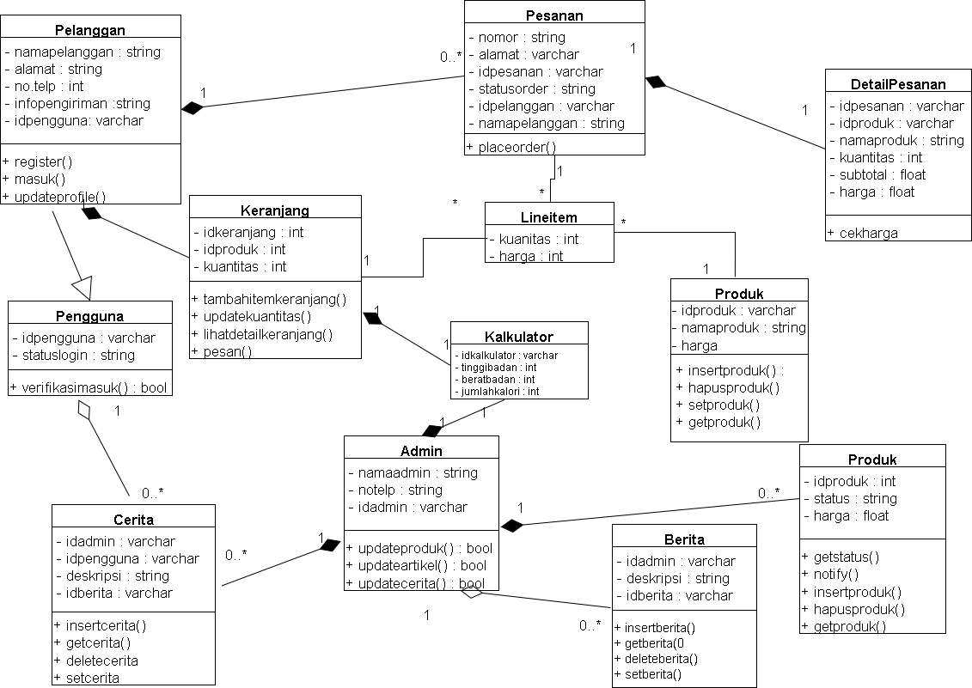

1. Pengguna Sistem

Pengguna sistem ini adalah remaja, dewasa, dan orang tua yang saat ini terbiasa melakukan kegiatan atau aktivitas dengan bantuan gadget termasuk kegiatan berbelanja. Untuk itu Click Fit hadir dalam bentuk aplikasi mobile yang berguna untuk menunjang kegiatan berbelanja makanan dan minuman yang mudah dan cepat.

1. Kebutuhan Non-Fungsional
2. Avaibility
3. Sistem ini hanya tersedia dalam satu bahasa yaitu bahasa Indonesia.
4. Sistem ini hanya tersedia dalam aplikasi android.
5. Reliability
6. Sistem ini memiliki tampilan *user interface* yang mudah dipahami oleh pengguna.
7. Proses dari pengguna membuka sebuah menu hingga tampilan muncul berlangsung kurang dari 0.3 detik.
8. Security
9. Sistem ini menggunakan nomortelepon untuk dapat masuk ke dalam sistem.
10. Sistem dapat mengirimkan pesan notifikasi yang berisi kode verifikasi agar pengguna dapat masuk ke dalam sistem.
11. DESAIN
12. Desain Database



Gambar 49 Class Diagram

1. Desain User Interface
   1. Pelanggan

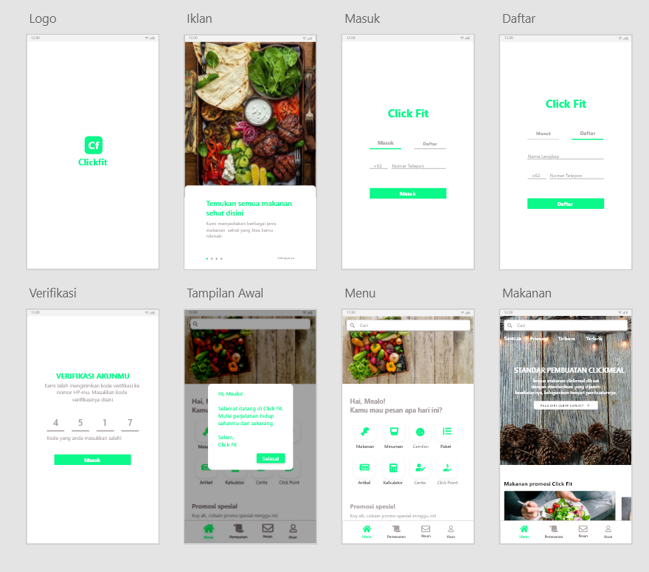

Gambar 50 User Interface Pelanggan-1

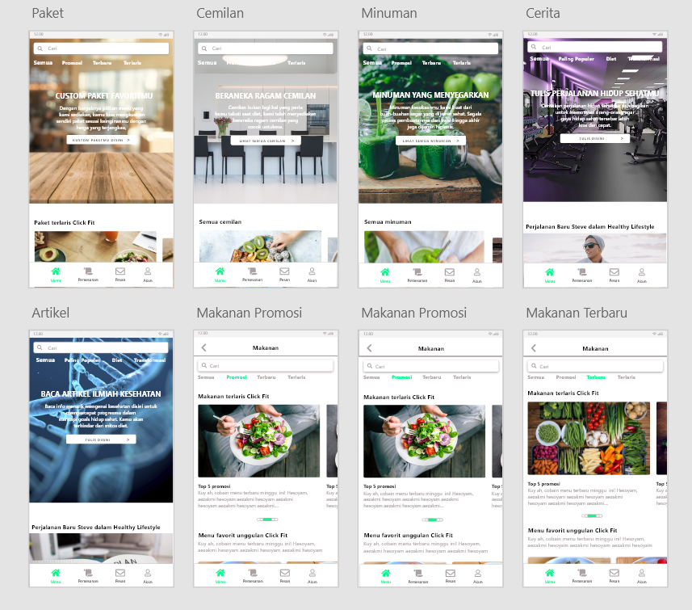

Gambar 51 User Interface Pelanggan-2

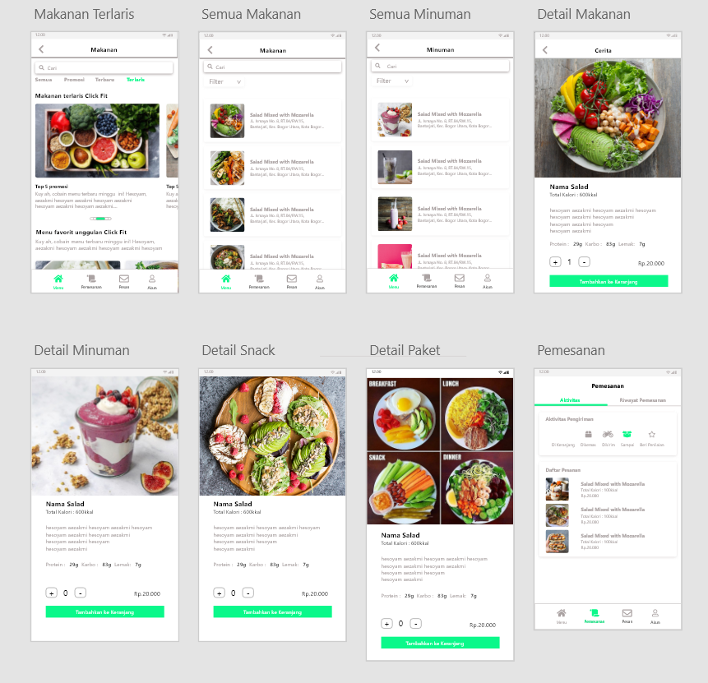

Gambar 52 User Interface Pelanggan-3

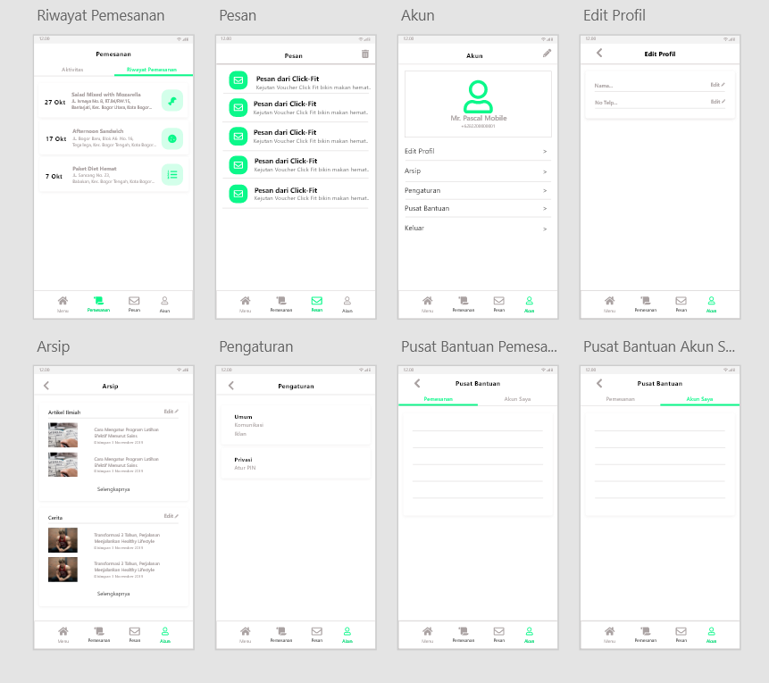

Gambar 53 User Interface Pelanggan-4

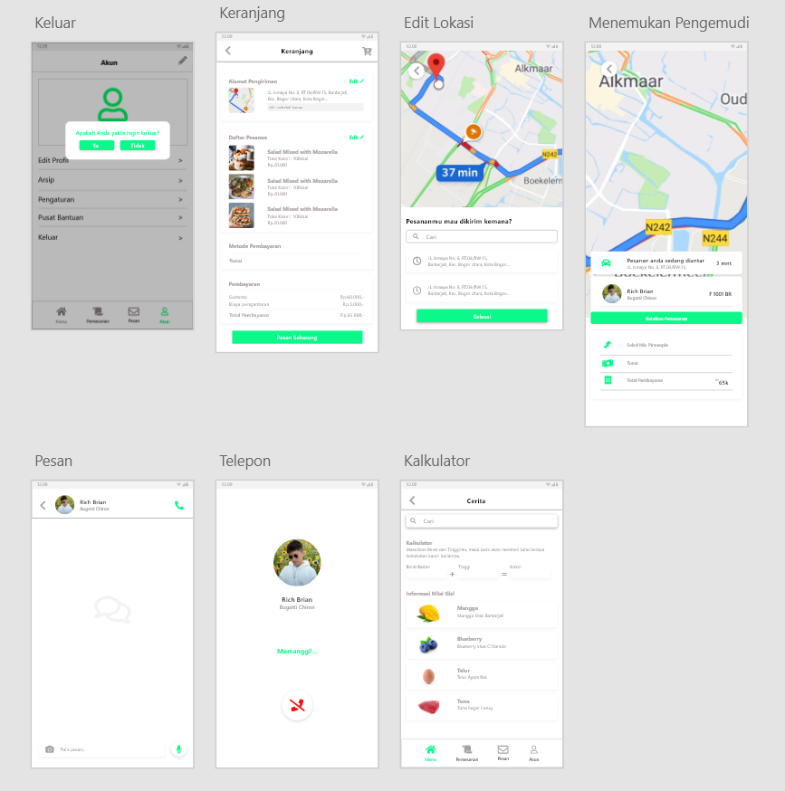

Gambar 54 User Interface Pelanggan-5

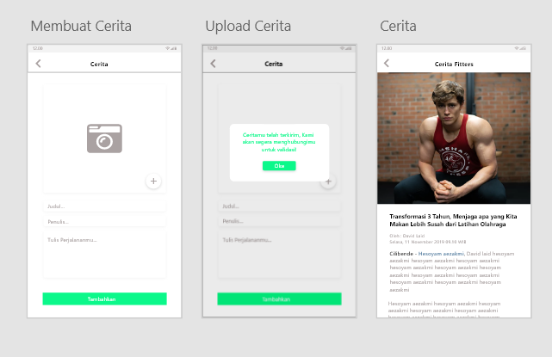

Gambar 55 User Interface Pelanggan-6

* 1. Admin

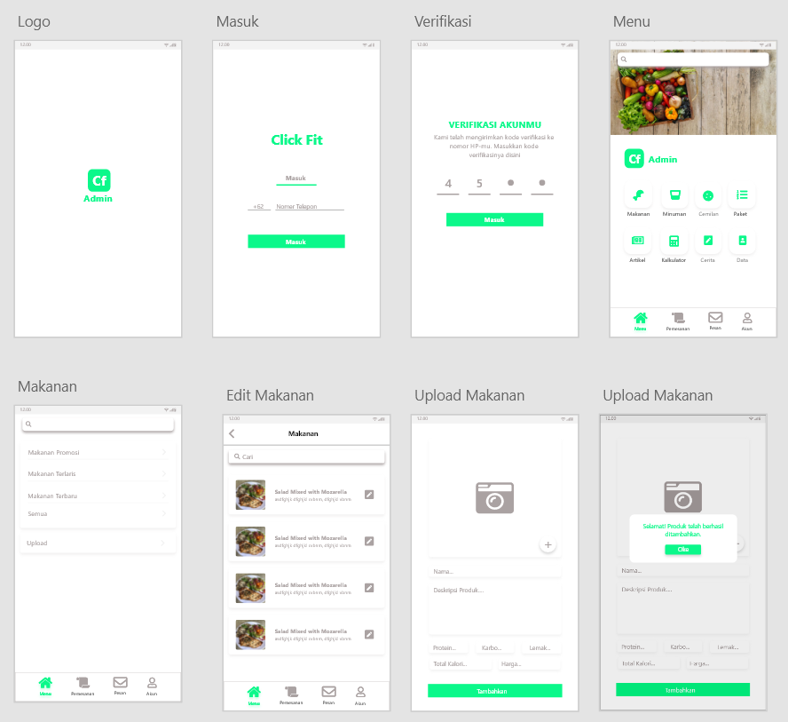

Gambar 56 User Interface Admin-1

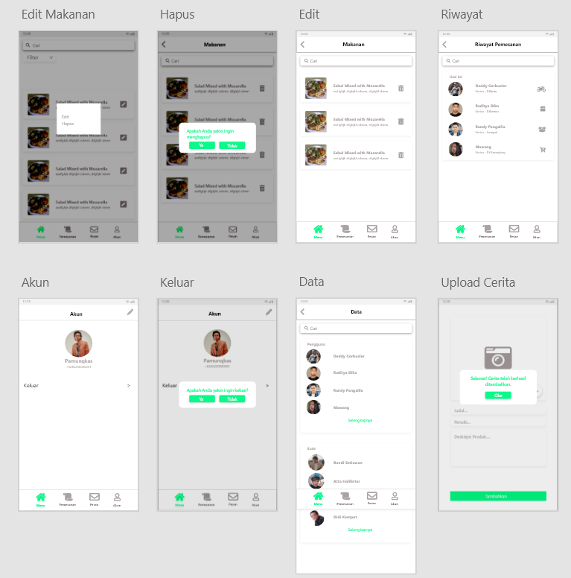

Gambar 57 User Interface Admin-2

* 1. Kurir

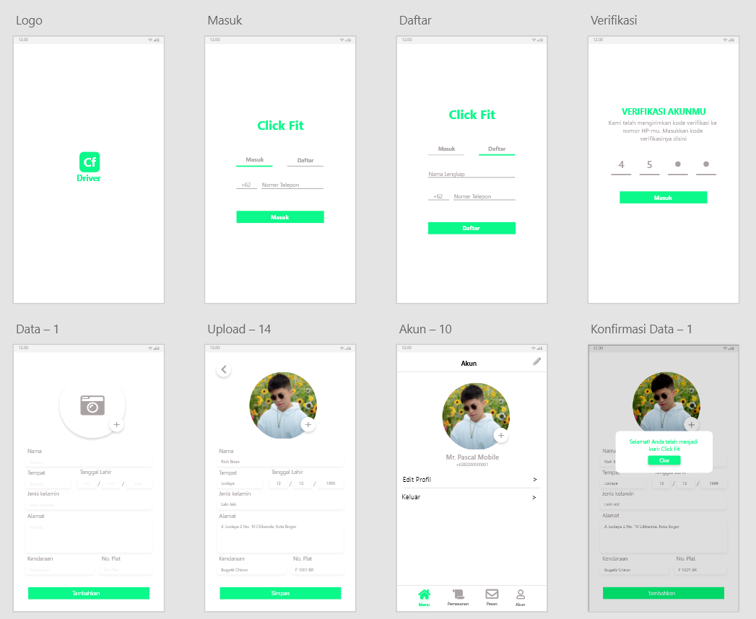

Gambar 58 User Interface Kurir-1

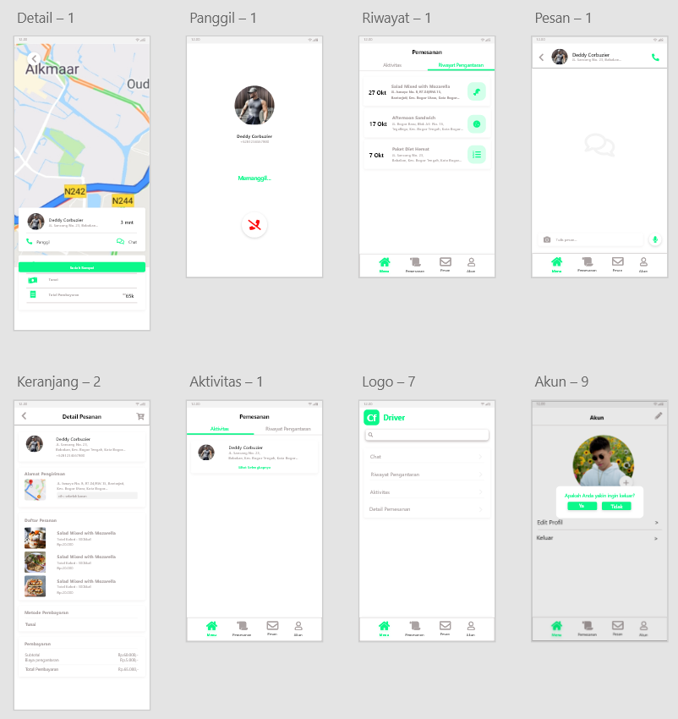

Gambar 59 User Interface Admin-2

1. KESIMPULAN

Click Fit adalahsalah satu jasa makanan berbasis aplikasi yang bisadigunakanuntukmengirimmakanan, minuman, dan cemilansehatsecara online. Pada sistem ini, pengguna bisa memilih untuk memesan secara satuan maupun secara paket. Dengan adanya Clik Fit, pengguna dapat memesan makanan, minuman, maupun cemilan sehat yang telah tersedia informasi gizi secara detail. Pengguna juga dapat menghitung kalori dalam setiap makanan dalam aplikasi ini, serta membaca artikel-artikel tentang kesehatan.